河北省自然科学基金申报书

专项名称： | 基础研究专项（自然科学基金）
指南代码： | 1010401-精准医学创新发展联合基金培育项目
项目名称： | 基于TIPE2-TRIM13轴探析失血性休克树突状细胞免疫功能紊乱机制的研究
项目类别： | 1010401-精准医学创新发展联合基金培育项目
所属学科1： | H1511-急重症医学/创伤/烧伤/整形其他科学问题
所属学科2： | 无
申 报 人： | 蒋丽娜
依托单位： | 河北北方学院
起止年月： | 2025-01 至 2027-12
填报日期： | 2025-03-16

河北省自然科学基金委制

填 报 说 明
1.申报书的内容将作为项目评审以及签订计划书的重要依据，申报书的各项填报内容请实事求是、准确完整、层次清晰。
2.请申报单位认真阅读指南，所申报的项目研究内容须对应指南代码、符合指南的要求。
3.申报单位可根据申报指南、申报项目的研究内容自行确定所申报项目的项目名称。项目名称应清晰、准确反映研究内容，项目名称不宜宽泛。
4.通过河北省科技计划项目综合服务平台按照系统提示在线填写申报书。凡不填写的内容，请用“无”表示。
5.申报书中的单位名称，请填写全称，并与单位公章一致。
6.“项目基本信息”表格中，“技术领域”应填写项目负责人的主要研究领域；“企业拥有专利数量”应填写申报单位拥有专利数量。
7.“项目组主要成员”表格中，人员数量不能超过10人（含项目负责人）。其中，申报青年科学基金项目（A类）、青年科学基金项目（B类）、青年科学基金项目（C类）、青年科学基金项目（D类）和春晖人才项目仅填写项目负责人信息。
8.申报书正文部分总字数建议不超过10000字。
9.申报创新研究群体项目，项目名称栏填写“研究方向”，而不是具体的研究课题名称；申报书摘要部分填写申报人和参与者的“主要学术成绩”。
填写完成后，请申报单位对所申报信息的真实、完整、有效进行审核，并对申报材料的真实性、完整性负责。

项目基本信息
项目名称 |  | 基于TIPE2-TRIM13轴探析失血性休克树突状细胞免疫功能紊乱机制的研究 |  |  |  |  |  |  |  | 所属专项 |  | 基础研究专项（自然科学基金）
指南代码 |  | 1010401-精准医学创新发展联合基金培育项目 |  |  |  |  |  |  |  | 科技活动  类型 |  | 基础研究
应用行业 |  | 专科疾病防治活动 |  |  |  |  |  |  |  | 技术领域 |  | 医疗卫生技术
所属学科1 |  | H1511-急重症医学/创伤/烧伤/整形其他科学问题 |  |  |  |  |  |  |  | 所属学科2 |  | 无
关键词 |  | 失血性休克,树突状细胞,内质网自噬,肿瘤坏死因子α诱导蛋白8样分子2,三重基序蛋白13
申报人信息 | 姓名 | 蒋丽娜 |  | 性别 |  | 女 |  | 出生年月 |  | 1979-12 |  | 固定  电话 | 18932630917
 | 学位 | 博士 |  | 职称 |  | 教授 |  | 民族 |  | 汉族 |  | 移动  电话 | 18932630917
 | 证件名称 | 身份证 |  | 证件号码 |  | 13112119791210366x |  |  |  |  |  | 电子  邮箱 | jln1020@163.com
 | 工作单位 | 河北北方学院 |  |  |  |  |  |  |  |  |  | 申报人  类型 | 在冀全职人员
 | 个人通讯地址 |  |  |  |  |  |  |  |  |  |  | 邮政  编码 | 075000
 | 主要研究领域 | 重症休克、脓毒症等急危重症的免疫功能研究
申报  单  位  概  况 | 单位名称 | 河北北方学院 |  |  |  |  |  |  |  | 法定代表人 |  | 彭学君
 | 单位地址 | 张家口市高新区钻石南路11号 |  |  |  |  |  |  |  | 注册（纳税）地区 |  | 河北省-张家口市-桥东区
 | 统一社会信用代码 | 121300007575304338
 | 开户名称 | 河北北方学院 |  |  |  |  |  |  | 开户银行  行号 |  |  | 105138000098
 | 开户银行 | 中国建设银行张家口分行开发区支行 |  |  |  |  |  |  | 帐号 |  |  | 13001675408050002658
 | 职工总数 | 1600人 |  |  | 技术人员数 |  | 900人 |  | 中高级  技术人员数 |  |  | 700人
 | 是否为省级以上高新技术  企业 | 否 |  |  | 是否为省级以上科技型中小企业 |  | 否 |  | 所属园区 |  |  | 张家口市-张家口东山高新区
 | 上年度单位研发投入 |  |  |  | 上年度单位销售收入 |  |  |  | 上年度单位研发投入 / 销售收入
 | 1000.0万元 |  |  |  | 0.0万元 |  |  |  | 0%
 | 注册资本 |  |  |  | 44000.0万元 |  |  | 注册时间 | 2003-01-01 |  |  | 拥有专利  数量 |  | 100
 | 单位性质 |  |  |  | 高等学校 |  |  | 单位规模 | 其他
 | 其它特征 |  |  |  | 省重点实验室（工程技术研究中心）,省级科普基地
合作单位概况
单位名称 |  |  | 国别 |  | 所属地区 |  |  | 单位地址 |  |  | 单位性质 | 联系人 |  | 手机
河北北方学院附属第一医院 |  |  | 中国 |  | 张家口市-桥西区 |  |  |  |  |  | 医疗机构（非企业） | 赵婧帆 |  | 15530390601
项目立项背景及意义
研究已证实，免疫功能紊乱是失血性休克进展为脓毒症休克甚至发生死亡的关键因素。树突状细胞在免疫调控中居于核心地位，其功能紊乱与失血性休克后的免疫抑制或免疫麻痹密切相关。肿瘤坏死因子α诱导蛋白8样分子2（TIPE2）作为维持免疫稳态的重要调控蛋白，其高表达与失血性休克后DC免疫功能紊乱密切相关，进而加剧失血性休克后的免疫抑制。我们最新研究发现，TIPE2的低表达能够通过抑制内质网选择性自噬，显著改善失血性休克后DC的免疫功能紊乱，但其关键作用与调控机制尚不清楚。本项目以内质网选择性自噬为研究切入点，应用TIPE2基因敲除或基因敲入小鼠制备失血性休克模型，深入解析TIPE2调控内质网自噬在改善失血性休克后DC免疫功能中的重要作用。三重基序蛋白13（Trim13）作为非经典内质网自噬受体深度参与内质网功能的调控，但其与TIPE2的相互作用及其在内质网自噬中的作用尚不明确。本研究应用树突状细胞特异性Trim13基因条件敲除小鼠，进一步揭示TIPE2通过调控Trim13介导的内质网自噬改善失血性休克后DC免疫功能紊乱的分子机制，对于揭示失血性休克后DC免疫功能紊乱的机制及调控路径具有重要意义。

项目简介
失血性休克作为严重的临床并发症，病情进展迅速、预后险恶、临床救治难，其死亡率居高不下。肿瘤坏死因子α诱导蛋白8样分子2（TIPE2）高表达导致树突状细胞（DCs）免疫功能紊乱是失血性休克后免疫抑制及不良预后的关键因素。我们前期研究证实，TIPE2负向调控树突状细胞免疫活性是失血性休克后免疫抑制并导致其进展为脓毒症休克的重要机制。内质网选择性自噬作为内源性保护机制在维持DCs功能稳定中发挥着重要作用。三重基序蛋白13（Trim13）作为深度参与内质网功能的非经典内质网自噬受体，在DC免疫功能调控中发挥重要作用。我们预实验结果显示，TIPE2低表达抑制内质网选择性自噬可改善失血性休克诱导的DC免疫功能紊乱，但其具体调控机制尚不明确。本项目以内质网选择性自噬为切入点，应用TIPE2基因敲除或基因敲入小鼠构建失血性休克模型，深度解析TIPE2调控内质网自噬在改善失血性休克后DC免疫功能中的重要作用。同时，本项目拟应用DC特异性Trim13条敲基因小鼠，深入探讨TIPE2调控Trim13介导的内质网自噬在失血性休克后DCs免疫抑制中的作用及关键分子机制，为重症休克防治提供有效的调控靶点和策略。

申请书正文部分

一、立论依据
1.国内外研究现状及发展动态分析
失血性休克作为严重的临床并发症是战伤、交通事故和急诊外科的首要致死原因，其病情进展迅速、预后险恶，临床救治工作有极大困难，每年全球因失血性休克死亡的人数可达百万，已成为全球危重病医学领域面临的突出难题^{[1]}。研究发现，免疫功能紊乱是导致失血性休克进展为脓毒症休克、多器官功能障碍（multiple organ dysfunction syndrome, MODS）甚至发生死亡的重要原因。失血性休克时，组织灌流不足，细胞氧和障碍，可引起急性应激状态，全身炎症反应综合征，进而引起免疫功能抑制，使机体抗感染能力降低^{[2]}。失血性休克后肠道屏障功能损伤，淋巴液中的炎症介质和病原体通过淋巴回流进入血液循环，引发全身性炎症反应和多器官功能障碍。肠淋巴液回流是导致机体全身炎症反应和免疫功能障碍的关键因素^{[3]}。因此，免疫功能紊乱或免疫功能降低已成为决定失血性休克后全身炎症反应综合症发生、发展的关键因素。
树突状细胞（Dendritic cell, DC）属于专职抗原提呈细胞，提呈功能最强大，因此在免疫应答的首要环节-抗原提呈中扮演着重要的角色。研究资料显示，失血性休克后，DC免疫功能障碍表现为共刺激分子、抗原提呈分子的表达降低和细胞因子IFN-γ、IL-12分泌减少，从而抑制T细胞介导的免疫应答^{[4]}。前期研究发现，体内、体外实验均证实休克后肠淋巴液（post hemorrhagic shock mesenteric lymph，PHSML）与DC细胞TNF-ɑ的分泌水平密切相关，提示休克肠淋巴液回流参与休克后DC功能低下介导的免疫功能障碍。目前对于失血性休克导致的机体免疫功能紊乱虽有所认识，但关于具体、有效的调控途径、关键的作用靶点、主要影响因素尚不明确。鉴于此，对失血性休克后树突状细胞免疫功能障碍的发病机制及调控途径的深入研究，有利于探寻机体免疫的有效调控靶点和策略以恢复和改善失血性休克导致的免疫功能紊乱，为失血性休克患者的预防和治疗提供新策略。
1.1失血性休克对树突状细胞免疫功能的影响
失血性休克后，在各种致病因素的作用下，炎症细胞被激活并产生、释放大量细胞因子和炎症介质，继而发生炎症级联效应，抑制免疫细胞功能；同时，由于肠屏障功能损伤、肠源性内毒素血症和肠道细菌移位，使休克恶化导致多器官损伤以及脓毒症的发生。研究证实，免疫功能紊乱在休克后器官损伤、脓毒症发生发展过程中具有重要作用^{[5-6]}。休克肠淋巴液与多种炎症介质之间存在紧密联系，促进机体炎症反应，并且通过影响机体的免疫功能促进脓毒症发生。前期研究表明，失血性休克可导致脾损伤，脾淋巴细胞数量减少，从而增加了失血性休克后免疫抑制及随后发生脓毒血症的易感性^{[7]}。失血性休克小鼠行肠淋巴液引流减少肠淋巴液回流后，减轻了休克小鼠脾脏的损伤程度，恢复抗炎/促炎的平衡，有利于机体免疫功能平衡^{[8]}。失血性休克后，PHSML引流可以显著改善免疫细胞的功能，提示PHSML在失血性休克诱导的免疫功能障碍的发病机制中起着重要作用^{[7]}。
树突状细胞是机体功能最强的抗原呈递细胞，是连接固有免疫和适应性免疫的“桥梁”，亦是失血性休克后最常受累的免疫细胞之一，参与了失血性休克诱导的细胞免疫功能障碍的过程。研究显示，失血性休克后，小鼠脾脏DC数量减少，DC细胞共刺激分子、MHC-II分子表达降低、相关细胞因子的产生下降、抗原呈递能力减弱，提示机体防御功能受损可能是由于细胞介导的免疫反应缺陷和固有免疫系统清除病原体能力受损所致^{[9]}。我室研究结果显示，失血性休克后DC或休克肠淋巴液孵育过的DC细胞在LPS刺激后，DC表面的CD80、CD86、MHC-II分子表达明显降低，其分泌产生的细胞因子TNF-α、IL-10明显升高，而IL-12的分泌水平降低，提示失血性休克后肠淋巴液的回流参与树突状细胞免疫功能的降低和成熟障碍^{[8]}。前期研究发现，失血性休克后树突状细胞数量降低、免疫功能障碍，PHSML刺激DC细胞亦可诱导树突状细胞免疫功能障碍，但其具体的作用机制尚不明确，深入研究失血性休克诱导DC免疫功能障碍进而抑制细胞免疫功能的分子靶点和作用机制，有助于深入理解失血性休克的免疫病理机制，成为防治失血性休克后免疫抑制的关键。
1.2 TIPE2在树突状细胞功能调控中的重要作用
肿瘤坏死因子α诱导蛋白8样分子2 (Tumor necrosis factor alpha induced protein-8 like 2, TIPE2)是肿瘤坏死因子α诱导蛋白8 (Tumor necrosis factor alpha induced protein8, TNFAIP8)家族的成员，主要表达于胸腺、脾脏、淋巴结以及小肠粘膜等免疫器官或组织中；免疫细胞中呈显著表达，在巨噬细胞、T细胞和胸腺细胞及单核细胞中高表达，TIPE2在免疫系统中的显著表达阻止了体内高反应性，在抗炎和维持免疫自稳方面具有重要的调控作用^{[10]}。TIPE2缺陷小鼠可出现自发性多器官炎症、脾肿大，而且容易加剧脓毒症休克的发生^{[11]}。TIPE2缺陷的DC会导致Rac信号通路的过度激活，同时对Poly(I:C)(TLR3激动剂)刺激高度反应^{[12]}。研究发现，TIPE2参与了DC细胞的成熟，沉默小鼠烫伤后DC细胞的TIPE2表达，CD80、CD86、MHC-II等共刺激分子的表达及IL-12、TNF-ɑ水平明显升高；如TIPE2过表达，则DC细胞上述分子的表达降低。TIPE2可能通过显著降低DC的抗原提呈功能，导致T细胞增殖和分化的能力下降，从而抑制T细胞介导的适应性免疫应答^{[13]}。
目前研究表明，TIPE2作为维持免疫稳态的重要调控蛋白，通过TAK1-JNK通路抑制细胞自噬。研究发现，与体外LPS处理的野生型DC相比，TIPE2^{-/-}DC的自噬活性明显增强，若在DC中过表达TIPE2分子，则TIPE2^{+/+}DC的自噬水平显著减弱，提示TIPE2可以负向调控DC的自噬。研究表明，丝裂原活化蛋白激酶MAPK/JNK通路参与调节多种形式的自噬，TIPE2抑制LPS刺激TAK1-JNK轴的激活，而TAK1是JNK通路的上游激酶。LPS诱导的TAK1和JNK在TIPE2^{+/+}DC中的磷酸化受到强烈抑制，而在TIPE2^{-/-}DC中TAK1和JNK的磷酸化水平明显升高，这支持了TIPE2对TAK1-JNK信号通路具有抑制作用的结论^{[14]}。表明TAK1-JNK通路途径可能是LPS诱导DC自噬的关键调节因子，而TIPE2可能通过下调TAK1-JNK通路，成为DC自噬的有效阻断剂。TIPE2可能通过调节TAK1-JNK信号通路，从而抑制细胞自噬，但TIPE2对内质网自噬的调控作用尚不明确。以上研究资料提示，TIPE2可通过调控DC的免疫功能进而影响CD4⁺T细胞介导的细胞免疫应答，在脓毒症后DC免疫功能抑制中发挥着重要作用。因此，TIPE2表达对DC免疫功能及其诱导的细胞免疫应答具有关键性的调控作用。鉴于此，探讨TIPE2在失血性休克诱导DC免疫功能障碍中的调控作用至关重要。
1.3 内质网自噬在树突状细胞功能调控中的重要作用
内质网自噬（endoplasmic reticulum autophagy, ER-phagy)作为一种选择性自噬，是维持和调控内质网质量控制的重要机制之一，其可以通过溶酶体降解不同的内质网成分以维持正常和应激条件下内质网的动态平衡而维持细胞稳态^{[15-17]}。内质网自噬在应激条件下，如钙水平的扰动、错误折叠蛋白的积累或氧化还原电位的变化，内质网自噬水平增强，其能够促进内质网腔内蛋白质聚集体或功能失调的蛋白质的降解以缓解内质网应激；还可通过降解多余的内质网膜来调节内质网的大小并维持其稳态以改善内质网应激导致的内质网膜扩张^{[18-19]}。内质网自噬还能够影响内质网蛋白的质量、数量和分泌，同时通过响应细胞需求调整内质网亚结构域将内质网塑造成功能性细胞器^{[20]}。内质网自噬已成为错误折叠蛋白的替代处理途径，可通过降解其他内质网处理途径无法清除的有害蛋白来维持细胞的稳态。
居于免疫调控核心地位的树突状细胞，胞内的内质网是抗原提呈分子（MHC-I/MHC-II）合成和折叠的重要场所，其质量控制稳定与MHC-I、MHC-II类分子的组装和形成密切相关，且在DC抗原提呈功能中发挥着举足轻重的作用。脓毒症状态下，为了有效提呈抗原，DC内需要大量合成主要组织相容性复合体MHC分子，而MHC分子的大量生成主要在内质网内完成，高强度的蛋白生产对内质网折叠和加工能力构成严峻挑战，加剧了内质网应激。长时间或过度的ERS引发未折叠蛋白反应(unfolded protein response, UPR)，在内质网相关降解(endoplasmic reticulum-associated degradation, ERAD)调控不足的情况下，ER-phagy被激活，以选择性清除受损的ER结构，恢复ER稳态^{[21]}。这种选择性降解有别于整体性自噬，能更精确地靶向降解ER受损区域而保留功能性区域。如果过度ERS始终无法缓解，可能导致DC凋亡^{[22]}。鉴于此，深入探讨内质网自噬在失血性休克后DC免疫功能障碍中的重要作用，对明确失血性休克后DC免疫功能紊乱的调控策略具有重要的理论价值。
1.4 TRIM13与内质网自噬
内质网自噬的执行需要特定的受体蛋白来识别受损ER并与自噬核心蛋白复合体相连接，目前已经鉴定出多种ER-phagy受体，如FAM134B、SEC62和TEX264等^{[23-25]}。随着研究深入，Tomar等学者关注到TRIM13深度参与内质网功能，在内质网质量控制中发挥重要作用。由于TRIM13不含LC3相互作用结构域（LC3-interacting Region，LIR）或GABARAP相互作用基序（GABARAP-interacting Motif，GIM），被认为是非经典的内质网自噬受体^{[26]}。三重基序蛋白13（tripartite motif containing 13, TRIM13）属于Trim蛋白家族中的重要成员，也被称为RFP2或LEU5，其编码基因位于13q14，该基因区域在多种肿瘤研究中发现其容易缺失，作为潜在的肿瘤抑制因子在肿瘤的发生发展中发挥作用^{[28]}。TRIM13参与调节细胞增殖与分化、细胞凋亡、自噬、调控固有免疫等多种生物学功能，深度参与内质网的功能，与泛素化、维持内质网质量控制的内质网应激和内质网自噬有关。因此，TRIM13在内质网质量控制中的重要作用越来越受到众多学者的关注。TRIM13结构含有RING结构域、B-box结构域、螺旋-螺旋结构域、TM结构域，而TM结构域可以让TRIM13分子锚定在内质网膜上^{[29]}（图1）由于TRIM13与内质网结构关系密切，所以当内质网稳态发生变化时，TRIM13的表达水平也会改变。有文献报道，内质网应激可上调TRIM13水平，并且当TRIM13过表达时自噬的基础水平会显著增加^{[32]}。
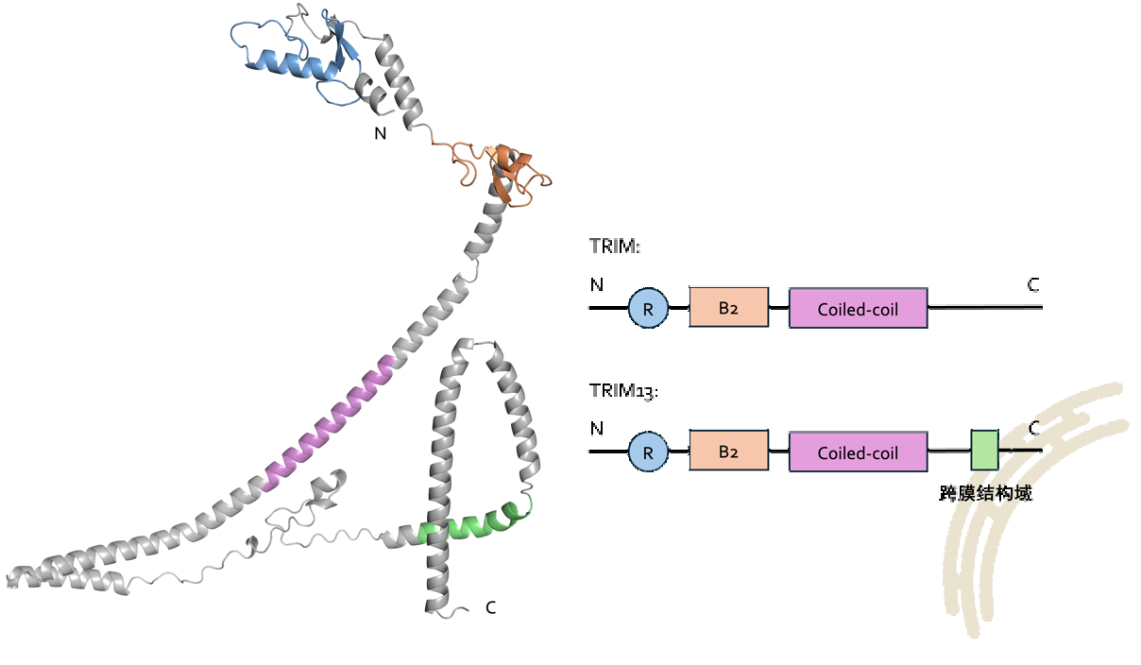
图1 TRIM和TRIM13的结构
由AlphaFold 3预测的TRIM13蛋白结构^{[30]}和TRIM与TRIM13的结构模式图，使用PyMol 3.0.0 制作。结构域的氨基酸序列位置来自UniPort：RING 10-58，B-box 89-131，Coiled-coil 172-200，Transmembrane 317-337^{[31]}。
研究发现，TRIM13可以与泛素结合接头蛋白p62相互作用从而调节自噬通量，这是因为p62 C端含有结合泛素的UBA结构域，使其既可以结合K48连接的泛素链，也可以结合K63连接的泛素链，但对K63链具有更高的亲和力。虽然TRIM13不含LIR结构域，但是p62含有LIR结构域，使得TRIM13与p62结合后将LC3-Ⅱ阳性的自噬体招募到泛素-p62修饰的内质网并启动内质网自噬^{[32]}（图2）。
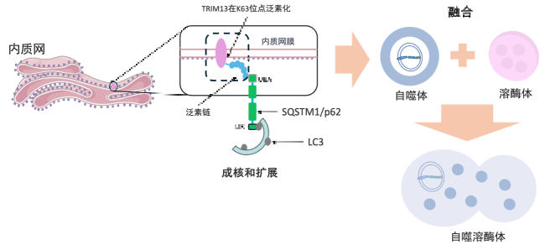
图2 TRIM13参与内质网自噬
TRIM13作为非经典的内质网自噬受体，通过K63泛素化与SQSTM1/p62结合从而招募LC3，进而引发自噬过程。ER：内质网；UBA：泛素结合结构域；LC3：微管相关蛋白1A/1B-轻链3；LIR：LC3相互作用结构域；SQSTM1/p62：螯合体1。
另有研究发现，TRIM13还可以与Beclin-1和液泡蛋白分选34（vacuolar protein sorting 34，VPS34）相互作用^{[33]}，而Beclin-1和VPS34及VPS15、ATG14一起作为磷脂酰肌醇3-激酶（PI3K）复合物的成员参与自噬的形成的成核阶段^{[34]}。在ER应激条件下，TRIM13还通过与p62和双 FYVE蛋白1（DFCP1）的强相互作用促进自噬体生物发生^{[34]}，因此，TRIM13在自噬体的形成过程中也发挥作用。
基于以上分析和预实验结果，我们提出本项目的科学假设：失血性休克早期，TRIM13介导的DC内质网自噬明显增强，参与DC细胞的过度活化过程；失血性休克如持续存在诱导TIPE2表达上调从而正向调控DC细胞内质网自噬活性，是DC免疫功能障碍的重要原因，TIPE2调控TRIM13介导的内质网自噬可改善失血性休克后DC免疫功能紊乱（详见图3）。本课题以TRIM13介导的内质网自噬与失血性休克时DC免疫功能变化为切入点，应用构建的DC细胞特异性Trim13条件基因敲除小鼠、TIPE2基因敲除小鼠和TIPE2基因敲入小鼠，深入研究TRIM13介导的内质网自噬在失血性休克后树突状细胞免疫功能紊乱中的地位及作用，探寻TIPE2调控TRIM13介导内质网自噬的关键信号机制，为改善失血性休克后树突状细胞免疫功能紊乱提供有效的调控措施和干预靶点，为明确失血性休克后免疫应答失控提供重要的免疫学理论基础，具有重要的科学意义及潜在应用价值。
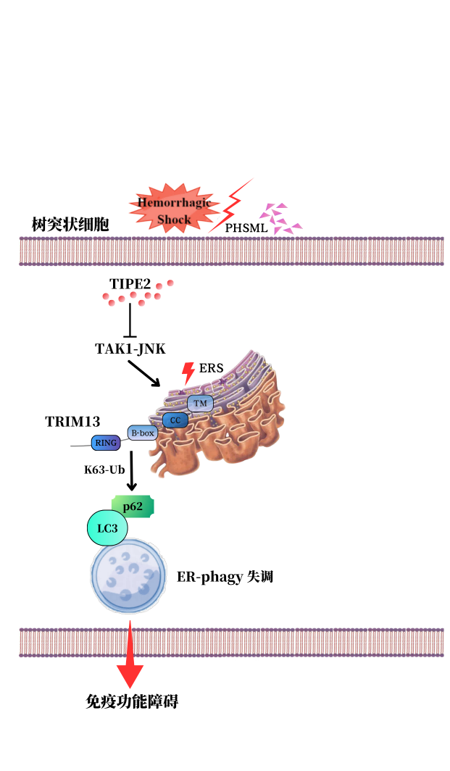
图3 TIPE2调控TRIM13介导的内质网自噬在失血性休克诱导DC功能障碍中的机制示意图
2.本项目的研究意义（需结合科学研究发展趋势来论述科学意义；或结合国民经济和社会发展中迫切需要解决的关键科技问题来论述其应用前景）
失血性休克是全球危重病医学领域的重大难题，其高死亡率和高治疗成本给社会带来了巨大的医疗负担。失血性休克作为一种严重的临床并发症，其病理生理机制复杂，尤其是免疫功能紊乱在其进展为脓毒症休克、多器官功能障碍综合征（MODS）甚至死亡的过程中发挥关键作用。树突状细胞在免疫调控中居于核心地位，其功能紊乱与失血性休克后的免疫抑制或免疫麻痹密切相关。肿瘤坏死因子α诱导蛋白8样分子2（TIPE2）作为维持免疫稳态的重要调控蛋白，其高表达与失血性休克后DC免疫功能紊乱密切相关，进而加剧失血性休克后的免疫抑制。我们最新研究发现，TIPE2的低表达能够通过抑制内质网选择性自噬，显著改善失血性休克后DC的免疫功能紊乱，但其关键作用与调控机制尚不清楚。本项目以内质网选择性自噬为研究切入点，应用TIPE2基因敲除或基因敲入小鼠制备失血性休克模型，深入解析TIPE2调控内质网自噬在改善失血性休克后DC免疫功能中的重要作用。三重基序蛋白13（Trim13）作为非经典内质网自噬受体深度参与内质网功能的调控，但其与TIPE2的相互作用及其在内质网自噬中的作用尚不明确。本研究应用树突状细胞特异性Trim13基因条件敲除小鼠，进一步揭示TIPE2通过调控TRIM13介导的内质网自噬改善失血性休克后DC免疫功能紊乱的分子机制，对于揭示失血性休克后DC免疫功能紊乱的机制及调控路径具有重要意义，可为失血性休克的防治提供新的调控靶点和策略。
3.主要参考文献目录（参考文献格式应符合学术期刊投稿要求，并应在立论依据正文中标注）
- Meza Monge K, Ardon-Lopez A, Pratap A, Idrovo JP. Targeting Inflammation After Hemorrhagic Shock as a Molecular and Experimental Journey to Improve Outcomes: A Review [J]. Cureus, 2025, 17(1):e77776.
- Pantalone D, Bergamini C, Martellucci J, et al. The Role of DAMPS in Burns and Hemorrhagic Shock Immune Response: Pathophysiology and Clinical Issues. Review [J]. International Journal of Molecular Sciences, 2021, 22(13): 1-12
[3] Sun Q, Zhang H, Du HB, Zhao ZA, Li CJ, Chen SJ, Li YM, Zhang SL, Liu JC, Niu CY, Zhao ZG. Estrogen alleviates posthemorrhagic shock mesenteric shock mesenteric lymph-mediated lung injury through autophagy inhibition. Shock [J]. 2023, 59(5):754-762
[4] WCULEK SK, CUETO FJ, MUJAL AM, MELERO L, KRUMMEL MF, SANCHO D. Dendritic cells in cancer immunology and immunotherapy [J]. Nat Rev Immunol, 2020, 20(1): 7-24.
[5] KUO K, PALMER L. Pathophysiology of hemorrhagic shock [J]. J Vet Emerg Crit Care (San Antonio), 2022, 32(S1): 22-31.
[6] MANSON J, HOFFMAN R, CHEN SH, RAMADAN MH, BILLIAR TR. Innate-Like Lymphocytes Are Immediate Participants in the Hyper-Acute Immune Response to Trauma and Hemorrhagic Shock [J]. Front Immunol, 2019, 10:1501.
[7] LI Y, DU HB, JIANG LN, WANG C, YIN M, ZHANG LM, ZHANG H, ZHAO ZA, LIU ZK, NIU CY, ZHAO ZG. Stellate Ganglion Block Improves the Proliferation and Function of Splenic CD4⁺ T Cells Through Inhibition of Posthemorrhagic Shock Mesenteric Lymph-Mediated Autophagy [J]. Inflammation, 2021, 44(6): 2543-2553.
[8] LIU H, LI JF, ZHANG LM, WANG HH, WANG XQ, LIU GQ, DU HB, JIN YJ, XING LQ, ZHAO ZG, NIU CY. Posthemorrhagic Shock Mesenteric Lymph impairs spelenic dendritic cell function in mice. [J]. Shock, 2023, 59(2): 256-266.
[9] KAWASAKI T, CHOUDHRY MA, SUZUKI T, SCHWACHA MG, BLAND KI, CHAUDRY IH. 17beta-Estradiol's salutary effects on splenic dendritic cell functions following trauma-hemorrhage are mediated via estrogen receptor-alpha [J]. Mol Immunol, 2008, 45(2): 376-385.
[10] ZHANG L, LIU R, LUAN YY, YAO YM. Tumor Necrosis Factor-α Induced Protein 8: Pathophysiology, Clinical Significance, and Regulatory Mechanism [J]. Int J Biol Sci, 2018, 14(4): 398-405.
[11] TIAN ZZ, SHOFER FS, YAO LT, SUN HH, ZHANG HT, QIN L, CHEN YH, ZHANG YJ. TNFAIP8 family gene expressions in the mouse tail intervertebral disc injury model [J]. JOR Spine, 2020, 3(2): e1093.
[12] SUN HH, ZHUANG G,H CHAI LH, WANG ZJ, JOHNSON D, MA YF, CHEN YH. TIPE2 controls innate immunity to RNA by targeting the phosphatidylinositol 3-kinase-Rac pathway [J]. J Immunol, 2012, 189(6): 2768-2773.
[13] LUAN YY, YAO RQ, Tong S, DONG N, SHENG ZY, YAO YM. Effect of tumor necrosis factor-α induced protein 8 like-2 on immune function of dendritic cells in mice following acute insults [J]. Oncotarget, 2016, 7(21):30178-30192.
[14] LIU SQ, REN C, YAO RQ, WU Y, LUAN YY, DONG N, YAO YM. TNF-alpha-induced protein 8-like 2 negatively regulates the immune function of dendritic cells by suppressing autophagy via the TAK1/JNK pathway in septic mice [J]. Cell Death Dis, 2021, 12(11): 1032.
[15] Chino H, Mizushima N. ER-Phagy: Quality and Quantity Control of the Endoplasmic Reticulum by Autophagy. Cold Spring Harb Perspect Biol [J]. 2023, 15(1):a041256.
[16] González A, Covarrubias-Pinto A, Bhaskara RM, Glogger M, Kuncha SK, Xavier A, Seemann E, Misra M, Hoffmann ME, Bräuning B, Balakrishnan A, Qualmann B, Dötsch V, Schulman BA, Kessels MM, Hübner CA, Heilemann M, Hummer G, Dikić I. Ubiquitination regulates ER-phagy and remodelling of endoplasmic reticulum. Nature. 2023, 618(7964):394-401.
[17] Mochida K, Nakatogawa H. ER‐phagy: selective autophagy of the endoplasmic reticulum [J]. EMBO reports, 2022, 23(8)：e55192.
[18] Hoyer MJ, Capitanio C, Smith IR, Paoli JC, Bieber A, Jiang Y, Paulo JA, Gonzalez-Lozano MA, Baumeister W, Wilfling F, Schulman BA, Harper JW. Combinatorial selective ER-phagy remodels the ER during neurogenesis. Nat Cell Biol. 2024, 26(3):378-392.
[19] Ferro-Novick S, Reggiori F, Brodsky J L. ER-Phagy, ER Homeostasis, and ER Quality Control: Implications for Disease [J]. Trends in Biochemical Sciences, 2021, 46(8): 630-639.
[20] Hill M A, Sykes A M, Mellick G D. ER‐phagy in neurodegeneration [J]. Journal of Neuroscience Research, 2023, 101(10): 1611-1623.
[21] He X, He H, Hou Z, Wang Z, Shi Q, Zhou T, Wu Y, Qin Y, Wang J, Cai Z, Cui J, Jin S. ER-phagy restrains inflammatory responses through its receptor UBAC2. EMBO J. 2024, 43(21):5057-5084.
[22] Yu B, Zhou Y, He J. TRIM13 inhibits cell proliferation and induces autophagy in lung adenocarcinoma by regulating KEAP1/NRF2 pathway. Cell Cycle (Georgetown, Tex.), 2023, 22(12): 1496-1513
[23] Palma A, Reggio A. Signaling Regulation of FAM134-Dependent ER-Phagy in Cells. J Cell Physiol, 2025, 240(1):e31492
[24] Reggiori F, Molinari M. ER-phagy: mechanisms, regulation, and diseases connected to the lysosomal clearance of the endoplasmic reticulum. Physiol Rev, 2022, 102(3):1393-1448.
[25] Iavarone F, Di Lorenzo G, Settembre C. Regulatory events controlling ER-phagy. Curr Opin Cell Biol, 2022, 76:102084.
[26] Xu L, Wu Q, Zhou X, et al. TRIM13 inhibited cell proliferation and induced cell apoptosis by regulating NF-κB pathway in non-small-cell lung carcinoma cells. Gene, 2019, 715: 144015
[27] GU ZZ, CUI XH, SUN PD, WANG XD. Regulatory Roles of Tumor Necrosis Factor-alpha-Induced Protein 8 Like-Protein 2 in Inflammation, Immunity and Cancers: A Review [J]. Cancer Manag Res, 2020, 12:12735-12746.
[28] Zhang L, Afolabi L O, Wan X, et al. Emerging Roles of Tripartite Motif-Containing Family Proteins (TRIMs) in Eliminating Misfolded Proteins [J]. Front Cell Dev Biol, 2020, 8: 802.
[29] Xiang Y, Li C, Wang Z, Li CT, Wang ZY, Feng JG, Zhang JQ, Yang Y, Zhou JB, Zhang JQ. TRIM13 reduces damage to alveolar epithelial cells in COPD by inhibiting endoplasmic reticulum stress-induced ER-phagy. Lung, 2024, 202(6):821-830.
[30] Abramson J, Adler J, Dunger J, et al. Accurate structure prediction of biomolecular interactions with AlphaFold 3. Nature, 2024, 630(8016):493-500.
[31] UniProt Consortium. UniProt: The universal protein knowledgebase in 2023. Nucleic Acids Research, 2023, 51(D1): D523-D531
[32] Tomar D, Singh R, Singh AK, Pandya CD, Singh R. TRIM13 regulates ER stress induced autophagy and clonogenic ability of the cells. Biochim Biophys Acta. 2012;1823(2):316-326.
[33] Ji CH, Kim HY, Heo AJ, Lee SH, Lee MJ, Kim SB, Srinivasrao G, Mun SR, Cha-Molstad H, Ciechanover A, Choi CY, Lee HG, Kim BY, Kwon YT. The N-Degron Pathway Mediates ER-phagy. Mol Cell. 2019;75(5):1058-1072.e9.
[34] Tomar D, Prajapati P, Sripada L, Singh K, Singh R, Singh AK, Singh R. TRIM13 regulates caspase-8 ubiquitination, translocation to autophagosomes and activation during ER stress induced cell death. Biochim Biophys Acta. 2013;1833(12):3134-3144.

二、研究内容、研究目标、拟解决的关键科学问题、创新点及预期成果
1.研究内容
本项目以DC为研究对象，聚焦TIPE2，应用TIPE2基因敲除小鼠、TIPE2基因敲入小鼠、Trim13树突状细胞特异性条件性敲除小鼠，探讨TRIM13介导的内质网自噬在失血性休克后树突状细胞功能中的变化规律及其对免疫功能的影响，从不同角度、多层次验证并分析TIPE2调控TRIM13介导的内质网自噬在失血性休克后树突状细胞免疫功能障碍中的重要作用。
1.1内质网自噬在失血性休克诱导DC功能障碍中的作用
在整体和细胞水平上研究失血性休克后DC细胞内质网自噬水平的变化规律，检测分析内质网自噬水平与DC细胞免疫功能变化的联系。体内实验：应用正常小鼠建立失血性体克模型，行肠淋巴液引流术，从整体水平上检测失血性休克后肠淋巴液回流对DC细胞内质网自噬活性的影响。体外实验：分离培养正常小鼠脾脏DC，给予休克肠淋巴液（post hemorrhagic shock mesenteric lymph，PHSML）刺激，同时设立空白对照组(Control组)，检测内质网自噬活性。内质网自噬检测主要包括：免疫印迹检测内质网自噬相关蛋白、激光共聚焦检测内质网与自噬体或溶酶体的共定位、透射电子显微镜检测内质网自噬体的变化。明确失血性休克诱导DC免疫功能障碍与内质网自噬的内在关联，揭示内质网自噬在失血性休克后树突状细胞功能障碍中的重要意义。
1.2 TRIM13介导的内质网自噬在失血性休克诱导DC免疫功能紊乱中的作用
体内实验：应用树突状细胞特异性Trim13条件性基因敲除小鼠制备失血性休克模型，并与WT小鼠制备失血性休克模型的生存率进行比较。Trim13条件性基因敲除小鼠制备失血性休克模型后分离、纯化脾脏DC，同时设置假手术组（Sham组）作为对照组。观察DC的成熟、抗原提呈及其对CD4+ T细胞免疫功能的影响；观察TIPE2、TRIM13、内质网自噬相关分子的表达；应用激光共聚焦显微镜和透射电镜观测内质网自噬和内质网自噬小体的形成。
体外实验：分离培养树突状细胞特异性Trim13条件性基因敲除小鼠的脾脏DC，并分别给予PHSML刺激，同时设立空白对照组。观察DC的成熟、抗原提呈及其对CD4+ T细胞免疫功能的影响；观察TIPE2、TRIM13、内质网自噬相关分子的表达；应用激光共聚焦显微镜和透射电镜观测内质网和内质网自噬小体的形成。通过体内、外实验研究，明确TRIM13介导的内质网自噬在失血性休克后DC功能变化中的重要作用及与TIPE2表达的关联。
1.3 TIPE2调控TRIM13介导的内质网自噬在失血性休克诱导DC免疫功能紊乱中的机制
体内实验：分别应用WT、TIPE2^{-/-}或TIPE2^{+/+}小鼠制备失血性休克模型：WT小鼠随机分为Shock组、Shock+TIPE2干扰慢病毒感染组，TIPE2^{-/-}小鼠随机分为Shock组、Shock+TIPE2过表达慢病毒感染组，TIPE2^{+/+}小鼠随机分为Shock组、Shock+TIPE2干扰慢病毒感染组，同时均设立对照组（Sham组）。分选、获取各实验组小鼠的脾脏DC，观察DC的成熟、抗原提呈及其对CD4⁺ T细胞免疫功能的影响；观察TIPE2、TRIM13、内质网自噬相关分子的表达；应用激光共聚焦显微镜和透射电镜观测内质网和内质网自噬小体的形成。
体外实验：应用WT、TIPE2^{-/-}或TIPE2^{+/+}小鼠分离、纯化脾脏DC，WT DC随机分为PHSML刺激组、PHSML刺激+TIPE2干扰慢病毒感染组；TIPE2^{-/-} DC随机分为PHSML刺激组、PHSML刺激+TIPE2过表达慢病毒感染组，TIPE2^{+/+} DC随机分为PHSML刺激组、PHSML刺激+TIPE2干扰慢病毒感染组；同时均设置对照组（Control组）。体外观察DC的成熟、抗原提呈及其对CD4⁺ T细胞免疫功能的影响；观察TIPE2、TRIM13、内质网自噬反应性；应用激光共聚焦显微镜和透射电镜观测内质网和内质网自噬小体的形成。通过体内外实验研究，分析论证TIPE2的不同表达与TRIM13介导的内质网自噬在失血性休克后DC功能变化中的内在关联。
2.研究目标（定量指标和定性指标相结合）
2.1 阐明TRIM13介导的内质网选择性自噬在失血性休克后DC免疫功能紊乱中的重要作用及其病理生理意义。
2.2 进一步揭示TIPE2是调控TRIM13介导的内质网自噬进而导致DC免疫功能障碍的重要信号机制，深化对TIPE2在失血性休克后树突状细胞免疫功能障碍中的理论认识。
2.3 通过调节选择性自噬而改善失血性休克后DC免疫功能障碍，为临床上重症休克患者免疫功能紊乱的调控提供新靶点和新思路。
3.拟解决的科学问题
研究发现，非经典内质网自噬受体TRIM13深度参与内质网的功能，与泛素化、维持内质网质量控制的内质网应激和内质网自噬密切相关。本项目以TRIM13介导的内质网自噬为切入点，以TIPE2为干预靶点，旨在阐明TIPE2高表达在失血性休克诱导内质网自噬水平增强进而引起DC免疫功能障碍中发挥着重要作用。因此，针对TIPE2，筛选调控TRIM13介导的内质网自噬而改善失血性休克后DC细胞免疫功能有效的干预靶点，将有助于探寻失血性休克后免疫调控的途径及措施，这是本项目亟待解决的重要科学问题。预实验研究证实，失血性休克后，TRIM13表达上调增强内质网自噬水平参与DC免疫功能障碍，且与TIPE2高表达密切相关，但其在失血性休克后机体免疫紊乱发病机制中的确切作用与调控环节尚有待进一步探讨。因此，围绕内质网自噬设计针对关键分子的干预调节，对探寻内质网自噬调控DC细胞免疫功能的分子机制具有十分重要的科学价值，有助于进一步揭示失血性休克后机体树突状细胞免疫功能障碍的发病本质，并为开展针对性防治策略提供新思路。
4.项目的特色与创新之处
4.1 DC免疫功能障碍是导致失血性休克后机体免疫功能紊乱的重要原因。以内质网选择性自噬和DC免疫功能作为切入点，应用TIPE2基因敲除小鼠和TIPE2基因敲入小鼠，以TIPE2为干预靶点，解析TIPE2调控内质网自噬改善失血性休克后DC免疫功能的分子机制，立意新颖。内质网自噬是应激情况下发生的保护性反应，旨在维持细胞的能量供应和营养循环。我们建立了树突状细胞特异性Trim13基因条件敲除小鼠，并结合多种技术方法从不同维度验证、分析非经典内质网自噬受体TRIM13介导的内质网自噬与失血性休克后DC免疫功能紊乱的内在关联，并深入研究TIPE2调控TRIM13介导的内质网自噬在改善失血性休克后DC免疫功能中的重要地位及科学内涵。
4.2本项目结合国内外文献和前沿进展的动态解析，以课题组的前期研究成果和已证实的预实验结果作为基础，理论依据充分，创新性强。本研究团队长期从事脓毒症、重症休克的免疫学机制研究，项目申请人在已资助的国自然青年基金项目中已深入开展了休克肠淋巴液诱导CD4⁺T 细胞免疫功能障碍及其调控机制的研究，明确TLR2/ TLR4增强TIPE2表达参与失血性休克后肠淋巴液诱导的CD4⁺T细胞活化。本课题拟深入研究TIPE2调控TRIM13介导的内质网自噬在改善失血性休克诱导DC免疫功能障碍进而导致细胞免疫功能紊乱过程中的重要作用及信号调控机制。该研究将从崭新的视角深入认识TIPE2调控TRIM13介导的内质网自噬在改善失血性休克后DC免疫功能紊乱中的重要意义和应用价值。
4.3免疫功能障碍在失血性休克进展为脓毒症休克、多器官功能障碍中的重要地位已成为共识，但其确切机制尚不明确，仍然缺乏切实有效的免疫调理措施应用于临床救治。本项目通过TIPE2调控TRIM13介导的内质网自噬与失血性休克诱导DC免疫功能紊乱间的内在本质联系及其关键调控环节的深入了解，将为失血性休克后的免疫调控途径提供新思路，为TIPE2调控TRIM13介导的内质网自噬改善失血性休克后DC免疫功能之间的相互关系提供新的理论框架。
5.预期成果（项目成果的呈现形式及描述）
（1）系统阐明TRIM13介导的内质网自噬在失血性休克诱导DC免疫功能障碍中的作用，揭示调控TRIM13介导的内质网自噬以改善失血性休克后DC免疫功能障碍中的重要分子靶点及机制。
（2）揭示TIPE2调控TRIM13介导内质网自噬在改善失血性休克后DC免疫功能紊乱中的重要作用，从而探寻改善失血性休克后树突状细胞免疫功能紊乱的有效调控靶点，明确TIPE2调控TRIM13介导的内质网自噬在改善失血性休克诱导树突状细胞免疫功能紊乱中的重要科学意义。
（3）丰富与深化失血性休克诱导树突状细胞免疫功能紊乱的新认识。研究结果预期可形成论著2-3篇，其中在国际SCI收录专业期刊发表论文1-2篇。
（4）本项目的执行、实施将有助于团队建设和高层次人才的培养（预计培养研究生1-2名），拟参加全国性学术会议和专题研讨会1-2次；并积极开展学术交流，力争在相关专业的国内外学术会议上作专题报告1-2次。

三、研究方案及可行性分析
1.研究方案（有关方法、技术路线、实验手段、关键技术等说明，项目可行性分析）
1.1 研究方案与技术路线
1.1.1 为明确内质网自噬是否参与调控失血性休克导致的DC免疫功能障碍，本研究建立失血性休克模型，从体内、体外两个方面阐明失血性休克后树突状细胞的内质网自噬变化与规律（技术路线图1.1.1）。
体内实验
将WT（C57BL/6）小鼠随机分为假手术组（Sham）、失血性休克组（Shock）、失血性休克+肠淋巴液引流组（Shock+Drainage）。Shock组按我室常规方法复制失血性休克模型（通过调整放血量维持MAP于40±2mm Hg范围内，至3h）。Shock+Drainage组按我室常规方法复制失血性休克模型（通过调整放血量维持MAP于40±2mm Hg范围内，至3h），复苏后，行肠淋巴液引流。Sham组动物仅进行相同的手术操作，但不放血、不输液，观察时间与Shock组相同。获取各组小鼠脾脏，应用免疫磁珠阳性分选获取纯化的DC，并采用不同方法检测、分析不同实验组DC的内质网自噬变化。具体包括：（1）内质网自噬相关蛋白表达的检测：通过Western Blotting方法检测DC细胞TRIM13、LC3 I/II、p62、SEC61B的蛋白表达。（2）内质网与自噬体以及内质网与溶酶体共定位监测：通过激光共聚焦显微镜观察DC细胞内质网（ER-tracker）与自噬体（LC3 puncta）以及内质网与溶酶体（LAMP-1, Lysosome marker）的共定位情况。（3）内质网自噬体的检测：利用透射电镜观察DC内质网形态及含内质网结构自噬体数量的变化。
体外实验
通过磁珠阳性分选获取WT小鼠脾脏DC细胞，给予休克肠淋巴液PHSML（Post-Hemorragic shock mesenteric lymph）刺激，同时设置对照组（Control），培养24h后收集不同实验组的DC细胞，检测内质网自噬水平的变化。（1）内质网自噬相关蛋白表达的检测：通过Western Blotting方法检测DC细胞TRIM13、LC3 I/II、p62、SEC61B的蛋白表达。（2）内质网与自噬体以及内质网与溶酶体共定位监测：通过激光共聚焦显微镜观察DC细胞内质网（ER-tracker）与自噬体（LC3 puncta）以及内质网与溶酶体（LAMP-1, Lysosome marker）的共定位情况。（3）内质网自噬体的检测：利用透射电镜观察DC内质网形态及含内质网结构自噬体数量的变化。
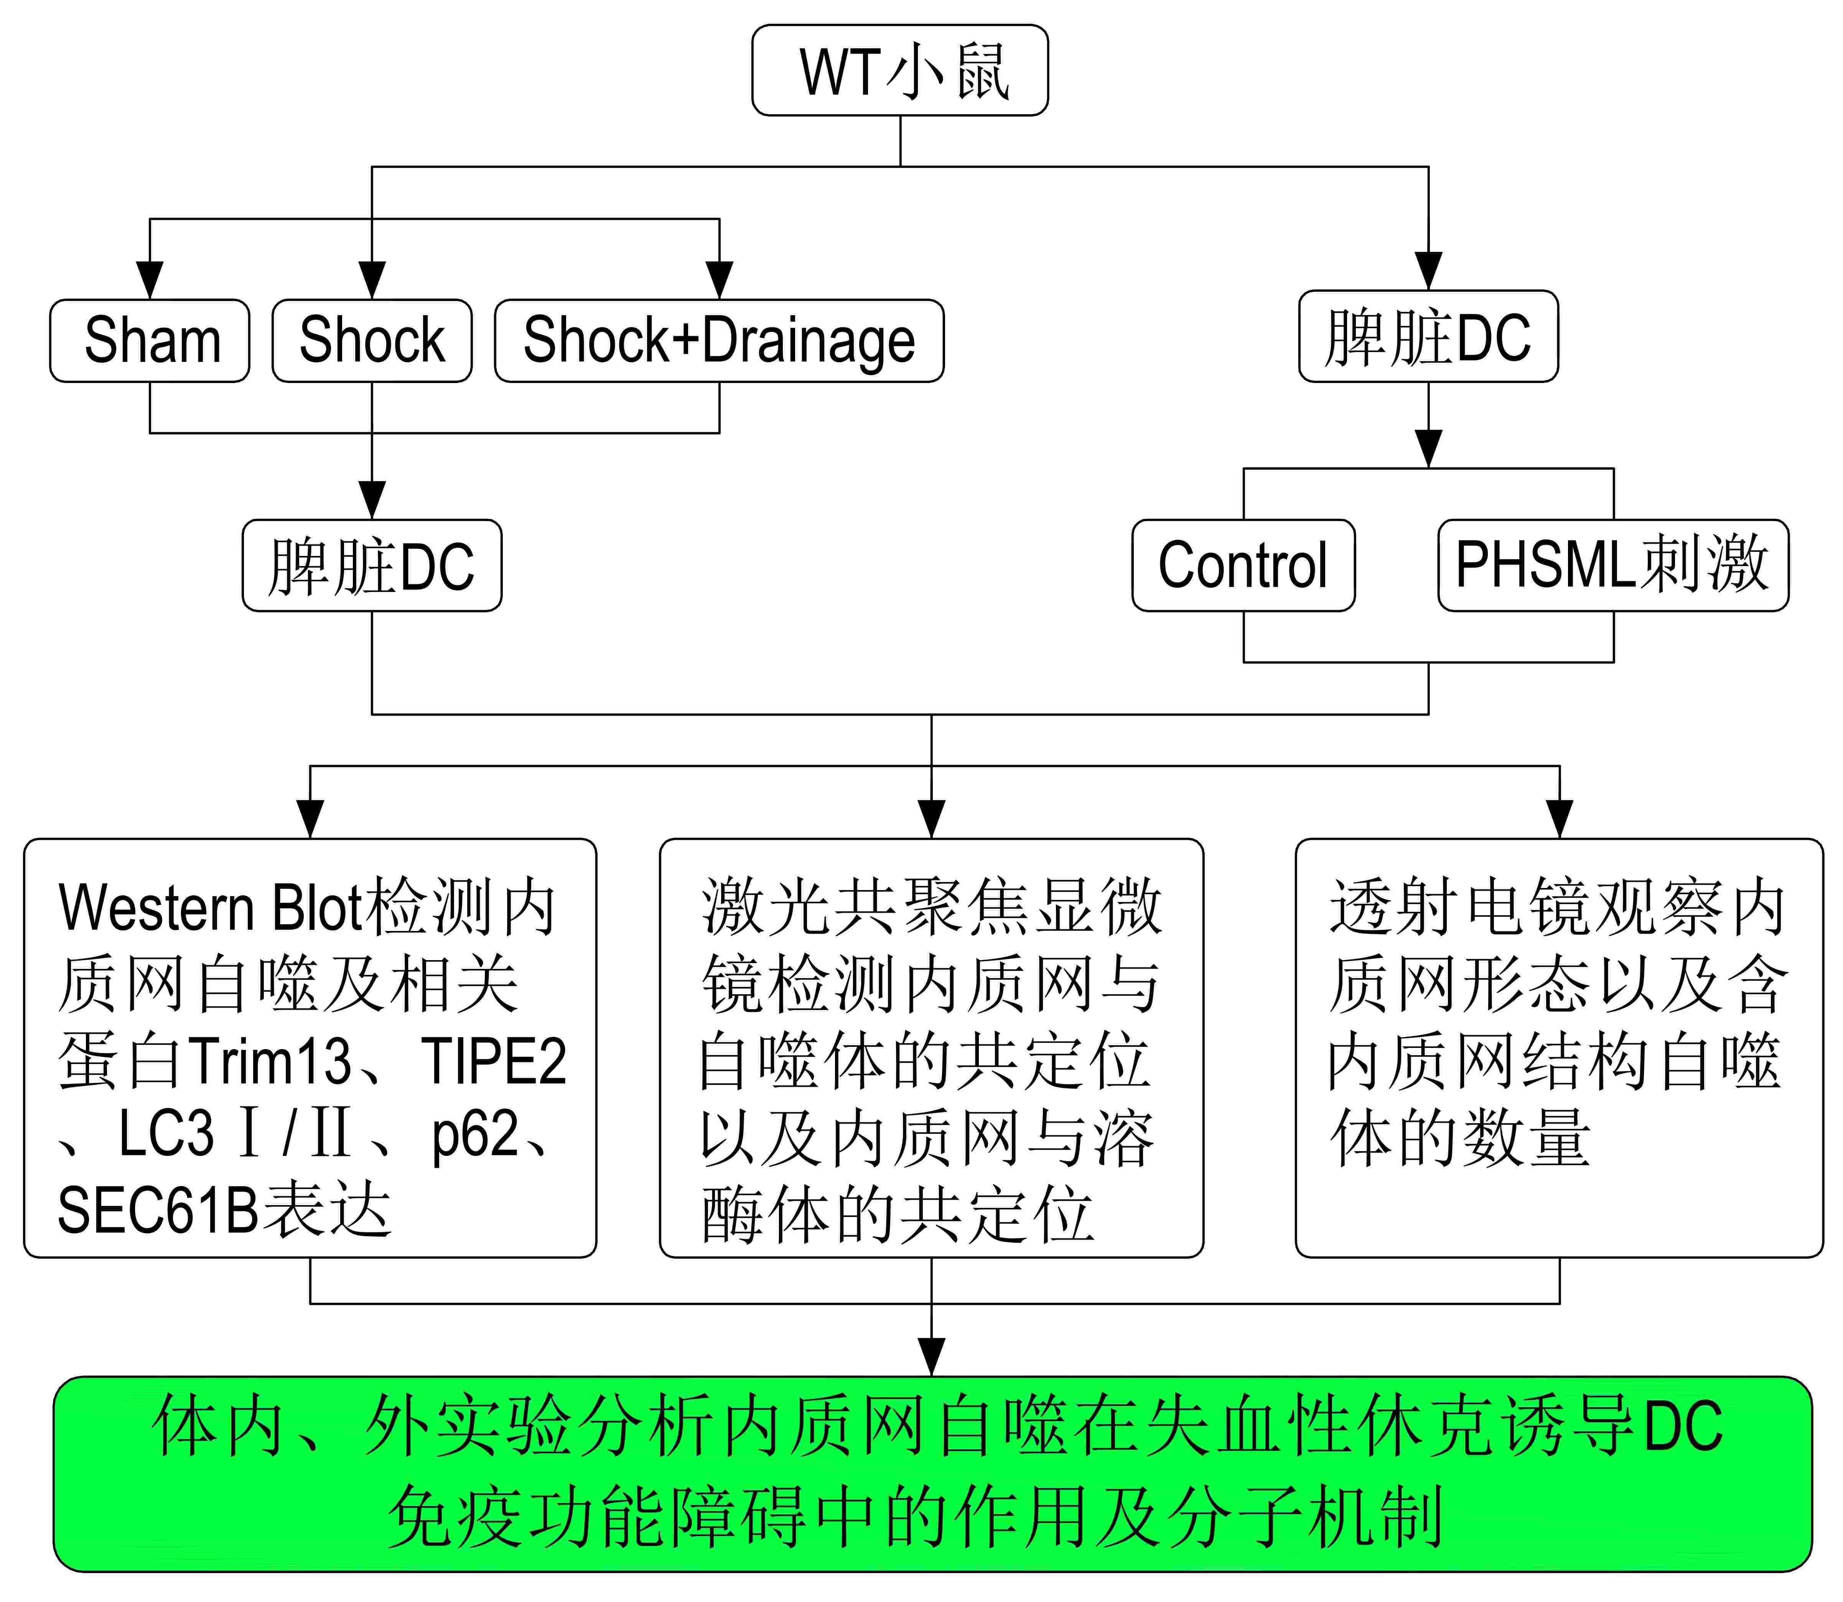
技术路线图1.1.1
1.1.2 为探讨TRIM13介导的内质网自噬是否参与调控失血性休克诱导DC免疫功能障碍，应用CD11C^{cre}Trim13^{fl/fl}基因小鼠建立失血性休克模型，从体内、体外两个方面阐明TRIM13介导的内质网自噬在失血性休克诱导DC免疫功能障碍中的重要作用。
体内实验
将WT（正常C57小鼠）和CD11C^{cre}Trim13^{fl/fl}小鼠随机分为假手术组（Sham）、失血性休克组（Shock）、失血性休克+肠淋巴液引流组（Shock+Drainage）。Shock组按我室常规方法复制失血性休克模型（通过调整放血量维持MAP于40±2mm Hg范围内，至3h）。Shock+Drainage组按我室常规方法复制失血性休克模型（通过调整放血量维持MAP于40±2mm Hg范围内，至3h），复苏后，行肠淋巴液引流。Sham组动物仅进行相同的手术操作，但不放血、不输液，观察时间与Shock组相同。观察各组小鼠的生存状况，计算生存率，检测肺、心、肝、肾器官的损伤和功能检测。获取各组小鼠脾脏，留取各组小鼠的血清，应用免疫磁珠阳性分选的方法获取不同实验组小鼠脾脏DC细胞，用于评判DC免疫功能和DC内质网自噬活性检测。具体包括：（1）DC细胞分化成熟的指标检测：流式细胞仪检测不同实验组DC细胞膜共刺激分子CD80、CD86、CD40和抗原提呈分子MHC-II的表达。（2）DC细胞免疫功能的指标检测：ELISA技术检测各实验组血清中细胞因子IL-12、TNF-α的分泌水平。应用qPCR技术检测DC细胞中各细胞因子的mRNA表达。（3）DC细胞对CD4⁺T淋巴细胞免疫功能的影响：将不同实验组的DC细胞与正常CD4⁺T细胞按照一定的比例（1:50）进行共培养，37℃培养48h，加入10μl CCK8试剂，继续培养4 h，酶标仪450nm波长检测OD值。ELISA技术检测细胞因子IL-4/IFN-γ变化，分析CD4⁺T淋巴细胞的极化作用。ELISPOT检测IL-2细胞因子水平。应用RT-PCR技术检测细胞因子的mRNA表达。
体外实验
WT DC或CD11C^{Cre}Trim13^{fl/fl} DC细胞随机分为：对照组（Control）、4%PHSML刺激组、PHSML+8%PHSML刺激组组。培养24h后收集不同实验组的DC细胞，并留取培养上清。具体包括：（1）DC细胞分化成熟的指标检测：流式细胞仪检测不同实验组DC细胞膜共刺激分子CD80、CD86、CD40和抗原提呈分子MHC-II的表达。（2）DC细胞免疫功能的指标检测：ELISA技术检测各实验组血清中细胞因子IL-12、TNF-α的分泌水平。应用qPCR技术检测DC细胞中各细胞因子的mRNA表达。（3）DC细胞对CD4⁺T淋巴细胞免疫功能的影响：将不同实验组的DC细胞与正常CD4⁺T细胞按照一定的比例（1:50）进行共培养，37℃培养48h，加入10μl CCK8试剂，继续培养4 h，酶标仪450nm波长检测OD值。ELISA技术检测细胞因子IL-4/IFN-γ变化，分析CD4⁺T淋巴细胞的极化作用。ELISPOT检测IL-2细胞因子水平。应用RT-PCR技术细胞因子的mRNA表达。DC细胞内质网自噬检测内容和检测方法参照1.1.1。
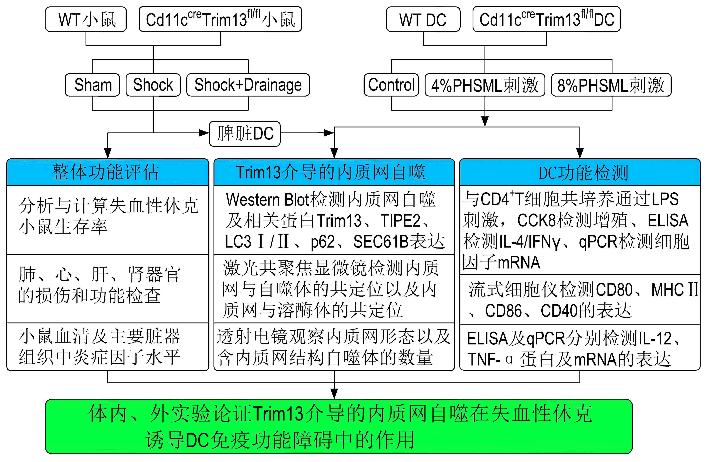
技术路线图1.1.2
1.1.3 为探讨TIPE2调控TRIM13介导的内质网自噬在失血性休克后树突状细胞功能变化中的重要作用，揭示TIPE2可能是调控TRIM13介导的内质网自噬的重要分子靶点。
体内实验
将WT或TIPE2^{+/+}小鼠随机分为假手术组（Sham）、失血性休克组（Shock）、失血性休克+TIPE2干扰慢病毒组；将TIPE2^{-/-}小鼠随机分为假手术组（Sham）、失血性休克组（Shock）、失血性休克+TIPE2过表达慢病毒组。Shock组按我室常规方法复制失血性休克模型（通过调整放血量维持MAP于40±2mm Hg范围内，至3h）。Shock+TIPE2干扰慢病毒组小鼠首先通过尾静脉注射携带TIPE2特异干扰片段的慢病毒转染然后按我室常规方法复制失血性休克模型（通过调整放血量维持MAP于40±2mm Hg范围内，至3h）。Shock+TIPE2过表达慢病毒组小鼠通过尾静脉注射携带TIPE2特异过表达片段的慢病毒转染然后按我室常规方法复制失血性休克模型（通过调整放血量维持MAP于40±2mm Hg范围内，至3h）。Sham组动物仅进行相同的手术操作，但不放血、不输液，观察时间与Shock组相同。观察各组小鼠的生存状况，计算生存率。获取各组小鼠脾脏，留取各组小鼠的血清，应用免疫磁珠阳性分选的方法获取不同实验组小鼠脾脏DC细胞，用于评判DC免疫功能和DC内质网自噬活性检测。评判DC免疫功能的检测内容和检测方法参照1.1.2。DC细胞内质网自噬检测内容和检测方法参照1.1.1。Western Blotting方法检测DC细胞TIPE2的蛋白表达。
体外实验
通过磁珠阳性分选获取WT或TIPE2^{+/+}小鼠脾脏DC细胞随机分为：对照组（Control）、PHSML刺激组、PHSML+内质网自噬抑制剂（MG-132）组；通过磁珠阳性分选获取TIPE2^{-/-}小鼠脾脏DC细胞随机分为：对照组（Control）、PHSML刺激组、PHSML+内质网自噬激活剂（Tunicamycin）组。培养24h后收集不同实验组的DC细胞，并留取培养上清。评判DC免疫功能的检测内容和检测方法参照1.1.2。DC细胞内质网自噬检测内容和检测方法参照1.1.1。Western Blotting方法检测DC细胞TIPE2的蛋白表达。
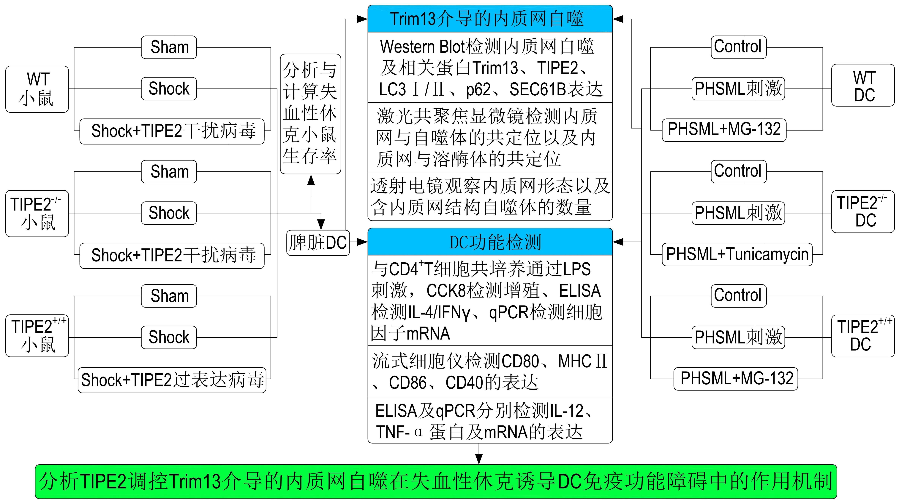
技术路线图1.1.3
1.2 主要实验技术和方法
1.2.1 小鼠失血性休克模型制备
采用实验室完备的小鼠失血性休克模型制备方法，使用3%VOL异氟烷诱导麻醉小鼠，待其进入麻醉状态后使用1%戊巴比妥钠（0.07 mL/kg）行全身麻醉。小鼠双侧腹股沟消毒后，在立体显微镜下行双侧腹股沟造影的无菌手术操作。一侧股动脉内注射1%肝素钠溶液用于全身抗凝，之后连接PowerLab生物信号采集系统(AD Instruments, Australia)，实时监测MAP；同时，另一侧股动脉连接注射器固定于微量抽注机(American New Times Company)上用于放血和复苏。待小鼠血压稳定后匀速放血至MAP为40±2mmHg并维持90min，期间密切观察小鼠的MAP和状态。90min后，取林格氏液与放出的全血1:1混匀后于股动脉行液体复苏，30min将液体匀速输完。Sham组实施与Shock组相同的手术，不放血，观察3h后，取材进行后续实验。Shock组复制失血性休克模型，3h后取材。
1.2.2 肠淋巴液引流
制备小鼠失血性休克模型，液体复苏完成后即进行肠淋巴液引流。 Shock+Drainage组复制失血性休克模型，待液体复苏结束后，于手术显微镜下找到与肠系膜上动脉并行的肠系膜淋巴管，使用一次性采血针和注射器于肠系膜淋巴管引流肠系膜淋巴液。
1.2.3 流式细胞术
取1×10⁵个DC细胞重悬于100 μL PBS中，避光依次加入2μLPerCP/Cyanine5.5标记的抗小鼠CD80、APC标记的抗小鼠CD86、PE标记的抗小鼠CD40和FITC标记的抗小鼠MHC-II类分子抗体，同时设置空白对照组。冰箱4℃孵育30 min。孵育完成后，将细胞悬液离心500 r，5min。弃上清，留取细胞沉淀，加入300 μL PBS重悬，最后用100 μL4%多聚甲醛固定细胞，流式细胞仪检测相应分子的表达。
1.2.4 RT-PCR
获取各实验组DC细胞，加入Lysis Buffer裂解液，使用RNA柱式提取法获得mRNA，检测其纯度合格后，向含量相同的各RNA样本中依次加入DNA酶和逆转录Mix，42℃反应15min，将提取的RNA逆转录为cDNA，用作实时荧光定量PCR的反应模板。荧光定量采用10 μL体系，反应条件设置为：95 ℃预变性5 min，1 循环；95 ℃变性10 s，60 ℃退火30 s，40 循环；95 ℃ 15 s，60 ℃ 1 min，95 ℃ 15 s，1 循环用于绘制熔解曲线。
1.2.5 Western blotting
获取各实验组DC细胞，加入细胞裂解液冰上裂解半小时，4℃离心机12000 r/min离心10min后吸取上清。BCA法测定蛋白浓度并将浓度配平后，加入准备好的上样缓冲液，于95℃金属浴煮沸5min。取含有相同质量的蛋白进行SDS-PAGE电泳，90V，电泳30min，后以120V，电泳90 min，再以恒流200 mA转移到PVDF膜上。用5%脱脂奶粉室温封闭1h。分别用内参抗体β-actin(1:1000)、然后分别与抗β-actin，TIPE2，TLR2/TLR4，LC3II/I等抗体共同孵育过夜。次日将膜与酶标二抗（1:5000）共同孵育。最后，使用ImageQuant LAS 4000成像仪成像、采样、记录，并用Quantity One软件分析灰度值，进行统计学处理。
1.2.6 激光共聚焦检测
收集各组的DC细胞，用PBS洗3次。4%的多聚甲醛固定15min，0.5% TritonX-100 室温通透15min，冷 PBS 洗3 次。10% 山羊血清封闭60min，封闭完成后加入LC3B抗体，在4°C湿盒孵育过夜。次日，PBS洗3次，加入用山羊血清配置的荧光二抗，室温避光孵育 60min，加入ER-Tracker，室温避光孵育60min。加入Hoechst孵育15min，激光共聚焦显微镜检测。
1.2.7透射电子显微镜检测
收集各组的DC细胞，加入电镜固定液，室温避光固定30min，样本转移至4°C保存。离心弃上清后，加入0.1M磷酸缓冲液PB（PH7.4），混匀漂洗3min后再离心，重复洗涤3次，将沉淀用镊子挑起悬浮包裹于琼脂糖内。0.1M磷酸缓冲液PB（PH7.4）配制的1%锇酸避光室温后固定2h。0.1M磷酸缓冲液PB（PH7.4）漂洗3次，每次15min。依次入30%-50%-70%-80%-95%-100%-100%酒精上行脱水每次20min，100%丙酮脱水2次，每次15min。丙酮:812包埋剂=1:1 37℃ 渗透2-4h，丙酮:812包埋剂=1:2 37℃ 渗透过夜，纯812包埋剂37℃ 渗透5-8h。将纯812包埋剂倒入包埋板，将样品插入包埋板后37℃烤箱过夜。包埋板放于60℃烤箱聚合48h，取出树脂块备用。树脂块于超薄切片机60-80nm超薄切片，150目方华膜铜网捞片。铜网于2%醋酸铀饱和酒精溶液避光染色8min，70%酒精清洗3次，超纯水清洗3次，2.6%枸橼酸铅溶液避二氧化碳染色8min，超纯水清洗3次，滤纸稍吸干。铜网切片放入铜网盒内室温干燥过夜。透射电子显微镜下观察，采集图像分析。
1.2.8 其他检测指标及其他检测方法
T淋巴细胞增殖反应及功能极化的检测可采用CCK-8试剂盒、ELISA或ELISPOT技术进行，上述实验严格按照试剂盒说明书的步骤进行操作。
1.3 项目可行性分析
（1）本项目理论依据充分。业已明确，失血性休克后机体免疫功能障碍是其发生发展为脓毒症休克进而导致患者发生死亡的重要原因。我室前期研究表明，休克后肠淋巴液对机体具有毒性作用，失血性休克后肠淋巴液的回流导致机体免疫功能发生障碍。研究证实，细胞自噬在DC细胞的抗原摄取、抗原提呈以及激活适应性免疫的过程中发挥重要的调控作用。TRIM13最早被发现参与肿瘤免疫抑制过程，在维持细胞稳态和调节免疫应答方面显示出复杂的作用。目前，TRIM13作为非经典的内质网自噬受体参与内质网自噬过程中的重要作用越来越受到关注。TRIM13的活性可能直接影响细胞对受损内质网的处理能力，并调节细胞对多种应激信号的反应。研究提示，TRIM13介导的内质网自噬可能是失血性休克后肠淋巴液导致DC免疫功能障碍发生和发展的重要机制，而TIPE2可能是调控TRIM13介导的内质网自噬通路改善失血性休克后DC细胞免疫功能的重要分子靶点。TIPE2作为调节多种信号通路的分子，其影响自噬相关途径的潜在作用是当前研究的焦点。研究显示，TIPE2通过抑制自噬溶酶体重组下调自噬活性对自噬发挥重要的负调控作用。因此，本课题围绕DC功能，深入探讨TRIM13介导的内质网自噬在失血性休克后DC免疫功能障碍中的重要作用，明确TIPE2调控TRIM13介导的内质网自噬在改善失血性休克后DC免疫功能障碍中的信号机制，对探讨失血性休克后机体免疫功能紊乱的发生机制和有效调控策略具有重要意义，将为理解复杂疾病状态下的内质网自噬调控网络提供新的见解，并可能为开发新的治疗策略提供新靶点。
（2）主要技术方法成熟。经过多年的努力，我们已建立了DC细胞、CD4⁺T淋巴细胞的分离与培养、多种细胞因子及其受体表达检测、细胞免疫功能检测、细胞增殖检测、慢病毒转染、Western blotting、免疫共沉淀、实时荧光定量 PCR技术、 激光扫描共聚焦显微镜技术等。申请者所在实验室成员已掌握成熟的失血性休克模型制备技术和休克后肠淋巴液引流技术。项目组委托公司已构建树突状细胞特异性Trim13基因敲除小鼠。这些工作将为本课题的顺利开展奠定坚实的工作基础和提供良好的技术支撑。
（3）本项目申请人所在微循环研究所已纳入河北省重点实验室建设点（河北省危重病发病机制与干预重点实验室，项目平台编号SZX2020012），所在学科“病理学与病理生理学科”是河北省重点学科，多年来一直从事淋巴微循环的生理与病理生理学、创伤休克的基础与临床研究，是目前国内少数能开展离体微淋巴管功能研究的单位，已成为河北省重点资助的特色领域之一，具备完善的研究条件和技术支撑平台。项目负责人多年致力于TIPE2在失血性休克等重症休克后免疫功能紊乱中的作用及分子机制研究，获得国家自然科学青年基金、河北省自然科学基金的资助，完全有能力主持本课题的顺利实施及按时完成。课题组的主要成员都在高水平院校和科研机构接受过系统的细胞和分子生物学、免疫学、病理生理学、生物信息学及急危重症医学等相关知识技术的专业培训，具有完成本实验的能力和水平，如能获得资助，必能按计划完成研究任务，有望取得科研成果新突破。
2.年度计划安排（包括拟组织的重要学术交流活动、国际合作与交流计划等）
全部研究计划在三年内完成：2025年1月-2027年12月
（1）2025年1月-2025年12月：分离、培养WT小鼠脾脏中的DC，给予休克肠淋巴液（PHSML）刺激，体外模拟失血性休克状态，检测内质网自噬活性、DC免疫功能状态。应用WT小鼠，复制失血性休克模型，并进行肠淋巴液引流，在动物水平上检测DC细胞内质网自噬活性和DC免疫功能状态。从不同角度验证、体内、外实验分析失血性休克及休克肠淋巴液对小鼠DC内质网自噬水平的影响及与DC免疫功能变化的关联。课题组已成功构建树突状细胞特异性Trim13基因敲除小鼠（CD11c^{cre}Trim13^{fl/fl}小鼠）。
（2）2026年1月-2026年12月：应用WT和CD11c^{cre}Trim13^{fl/fl}小鼠，分别复制失血性休克模型，在动物水平上检测TRIM13介导的内质网自噬水平、DC免疫功能、TIPE2表达。利用WT或CD11c^{cre}Trim13^{fl/fl}小鼠分选脾脏DC，并给予不同浓度的PHSML刺激，检测TIPE2、内质网自噬水平及DC免疫功能。从体内、体外两个方面阐明TRIM13介导的内质网自噬在失血性休克诱导DC免疫功能障碍中的重要作用及与TIPE2表达的内在联系。
（3）2027年1月-2027年12月：应用携带TIPE2特异干扰片段的慢病毒尾静脉注入WT或TIPE2^{+/+}失血性休克小鼠体内，应用携带TIPE2特异过表达片段的慢病毒尾静脉注入TIPE2^{-/-}失血性休克小鼠，并获取各实验组小鼠的脾脏DC，检测TRIM13介导的内质网自噬水平、DC免疫功能。应用携带TIPE2特异干扰片段的慢病毒体外转染WT DC或TIPE2^{+/+}DC，给予PHSML刺激，应用携带TIPE2特异过表达片段的慢病毒转染TIPE2^{-/-} DC，检测内质网自噬水平、DC免疫功能、TRIM13及TIPE2分子的表达。体内外实验验证、分析TIPE2调控TRIM13介导的内质网自噬在失血性休克后DC免疫功能中的重要作用。

四、研究基础与工作条件
1.研究基础（与本项目相关的研究工作积累和已取得的研究工作成绩）
1.1 相关研究工作积累与成绩
项目负责人具有较强的独立实验及科研管理能力，有多年从事失血性休克发病机制及防治策略的研究经历，在相关理论知识及技术方法上已有较好的工作积累。2010年至2011年，由学校委派到国内危重病研究领先的全军重点实验室（解放军总医院第四医学中心烧伤研究所/创伤研究室，姚咏明教授实验室）进修学习，主要进行“脓毒症免疫功能紊乱的机制研究”。2011年，加入到牛春雨教授的研究团队，从事“重症休克、创伤的免疫学机制”研究。于2013年8月至2017年6月攻读吉林大学基础医学院免疫学专业博士，导师：台桂香教授，博士学习期间充分利用其先进的实验平台和基因敲除小鼠资源等，以TLR2/TLR4为切入点，对MBP联合BCG体外及体内对树突状细胞成熟的影响及通过树突状细胞诱导Th1活化的作用机制进行了深入探讨，为本项目开展奠定了基础。现任中国研究型医院学会休克与脓毒症专业委员会委员、微生物学会微生物毒素专业委员会委员、中国中西医结合微循环专业委员会委员、中国微循环学会休克专业委员会委员、河北省免疫学会理事、河北省中西医结合微循环专业委员会委员。申请者及项目组依托的微循环研究所现为河北省急危重症发病机制及干预重点实验室。自上个世纪80年代以来，一直从事重症休克、多器官损伤和淋巴微循环的发病机制及干预研究，已完成多项国家自然科学基金课题，在SHOCK等期刊发表多篇学术论文（SCI收录50余篇），相关研究成果获河北省科技进步一等奖1项、二等奖2项、三等奖5项，对于重症休克及其多器官损伤淋巴机制的研究有一定的积累，也形成了一定的学术见解。
1.2 相关预实验结果
1.2.1 休克肠淋巴液刺激诱导DC细胞TIPE2表达上调
应用WT小鼠制备失血性休克模型，Western blotting检测脾组织中TIPE2蛋白的表达水平，发现失血性休克后TIPE2的表达升高(图1A)。DC细胞体外培养给予8%PHSML刺激24h，激光共聚焦显微镜结果显示TIPE2的表达明显升高（图1B）。
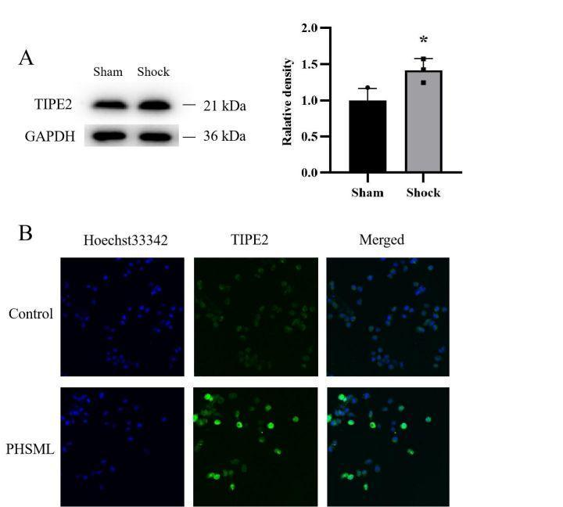
图1 失血性休克对小鼠脾组织和DC中TIPE2表达的影响
1.2.2 TIPE2对失血性休克小鼠生存率的影响
应用WT、TIPE2^{-/-}和TIPE2^{+/+}小鼠分别构建失血性休克模型，同时设置假手术组，观察各组小鼠存活时间，计算各组小鼠脾系数。结果如图A所示，在失血性休克组，WT、TIPE2^{+/+} 小鼠分别在3天和5天内全部死亡，而TIPE2^{-/-}小鼠生存时间明显延长，TIPE2的缺失对小鼠总体存活率表现出保护效应。脾系数结果显示，相较Sham组，WT小鼠失血性休克后脾系数显著降低，在失血性休克状态下，TIPE2^{-/-}小鼠较WT小鼠脾系数升高，TIPE2^{+/+}小鼠较TIPE2^{-/-}小鼠脾系数降低。

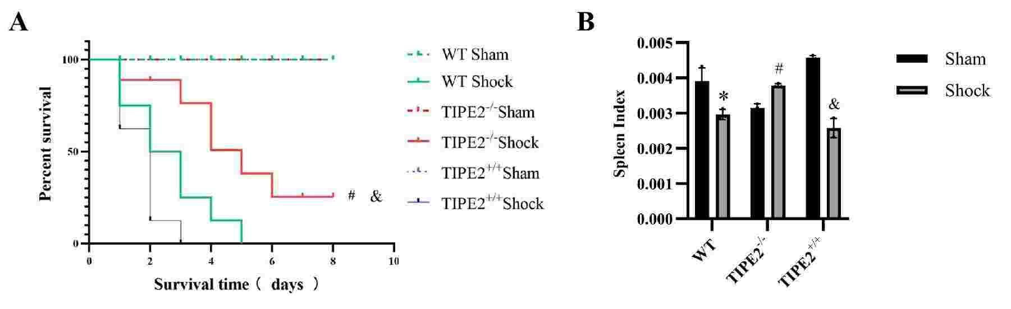
图2 TIPE2对失血性休克小鼠生存率的影响
1.2.3 PHSML对DC内质网自噬活化及机制的影响
为探讨PHSML对DC自噬水平的影响，我们利用DC2.4细胞开展了体外实验。分别用PHSML、PHSML+3-MA或PHSML+MK-2206处理细胞24小时，随后检测DC中LC3、Beclin-1和p62的表达情况。与对照组相比，经PHSML刺激后DC中LC3表达显著升高，而用3-MA处理后，LC3表达较PHSML组显著降低（图3A）。然而，各实验组间Beclin-1水平并没有显著变化（图3B）。经PHSML刺激后，p62表达降低，但3-MA处理后p62表达较PHSML组升高（图3C）。这些结果表明，PHSML刺激可提高DC的自噬水平。
为进一步阐明PHSML诱导DC自噬的分子机制，我们检测了P-PI3K、PI3K、P-Akt和Akt的表达。结果显示，各实验组间P-PI3K和PI3K水平没有显著差异（图 3D）。在用MK-2206处理细胞以激活自噬后，与PHSML组相比，P-Akt/Akt比值显著降低（P < 0.05）（图3E），这表明MK-2206通过抑制Akt磷酸化来影响自噬。
此外，我们应用透射电子显微镜观察了DC2.4细胞中内质网自噬体的形成情况。结果显示，经PHSML刺激后，含有内质网的自噬体数量增加（图3F）。通过荧光显微镜观察了DC2.4细胞中内质网（ER-tracker）与自噬体（LC3B）的共定位。结果表明，与对照组相比，PHSML刺激显著增强了内质网与自噬体的共定位（图 3G），提高了DC内质网自噬的水平。

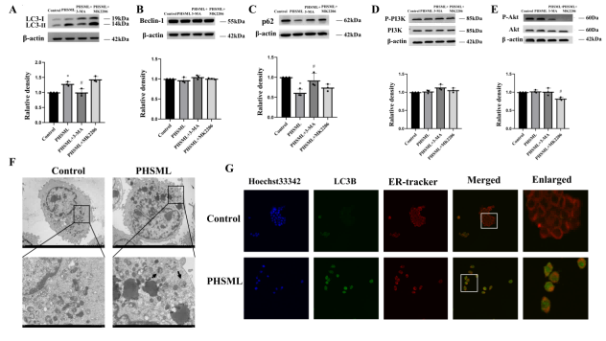
图3 休克肠淋巴液对DC内质网自噬及信号机制的影响
1.2.4 TIPE2与失血性休克后TRIM13介导的内质网自噬水平有关
应用WT、TIPE2^{-/-}和TIPE2^{+/+}小鼠分别构建失血性休克模型，同时设置假手术组，采用Western blotting技术检测各组小鼠脾组织TRIM13、LC3、SEC61B的表达。结果如图4A所示，WT Sham组、TIPE2^{-/-} Sham组的TRIM13表达低，而TIPE2^{+/+} Sham组TRIM13的表达高，显示生理状态下TIPE2的表达与TRIM13的表达呈一致的趋势；失血性休克上调了TRIM13的表达，与WT Shock组相比，TIPE2^{-/-} Shock组和TIPE2^{+/+} Shock组TRIM13的表达均降低，提示TIPE2和TRIM13的表达存在相互调控作用。
与Sham组相比，WT小鼠失血性休克后LC3II/I比值明显升高，SEC61B的表达明显降低，提示小鼠失血性休克后脾组织中内质网自噬水平升高；相较WT Shock组，TIPE2^{-/-} Shock组LC3II/I比值降低，SEC61B的表达升高，提示小鼠在失血性休克状态下，TIPE2缺失后脾组织内质网自噬水平减弱；而TIPE2^{+/+}小鼠失血性休克后LC3II/I比值和SEC61B的表达无统计学差异；但是TIPE2^{+/+}小鼠较TIPE2^{-/-}小鼠失血性休克后LC3II/I比值明显升高，SEC61B的表达明显降低，提示小鼠在失血性休克状态下，TIPE2的过表达会增强脾组织内质网自噬水平。以上结果表明，TIPE2可影响小鼠失血性休克后脾组织内质网自噬水平。
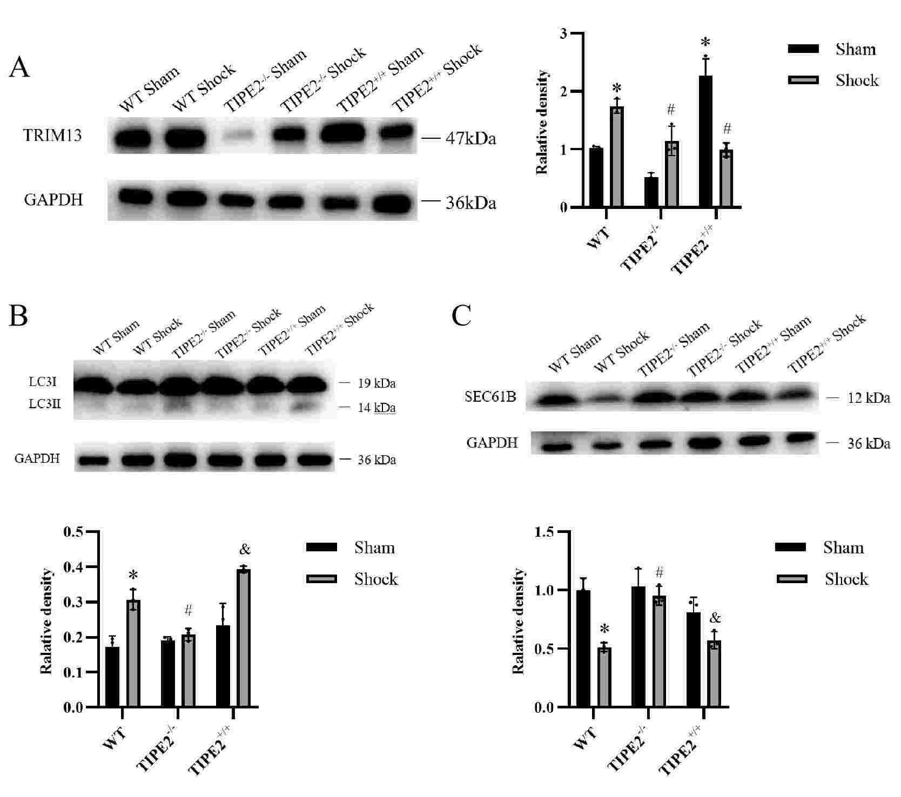
图4 TIPE2表达对失血性休克后脾组织内质网自噬水平变化的影响
1.2.5 LPS刺激对DC2.4细胞TRIM13和ER-phagy的影响
预实验应用LPS（1μg/mL）刺激DC2.4，培养12h和24h后分别收集细胞，提取细胞总蛋白，采用Western Blotting分析TRIM13蛋白表达变化。结果如图5所示，TRIM13 蛋白表达随LPS刺激时间的延长呈显著增加。
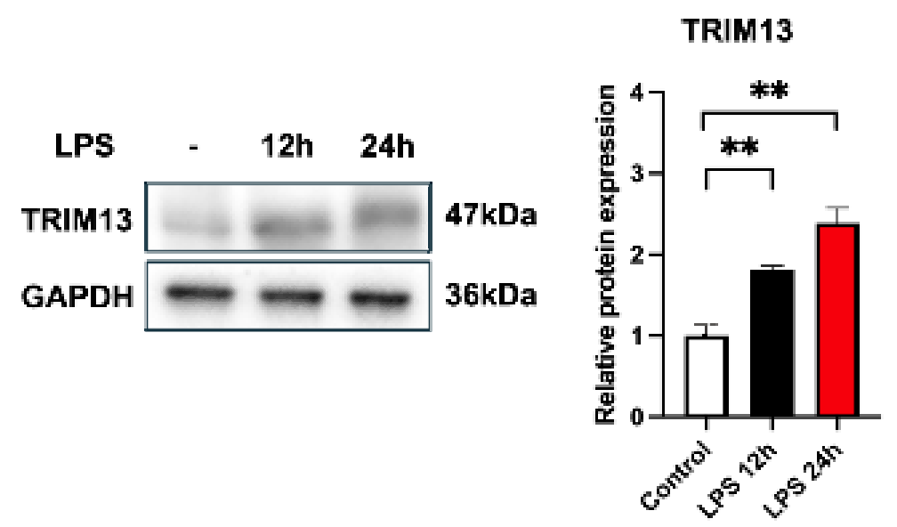
图5 LPS刺激DC2.4后TRIM13表达变化
进一步使用透射电子显微镜观察各组细胞ER形态变化。观察结果显示，同对照组（Control）相比，LPS刺激后DC2.4细胞出现明显的ER肿胀、紊乱，自噬体和包含有ER结构的自噬体明显增多（见图6）。
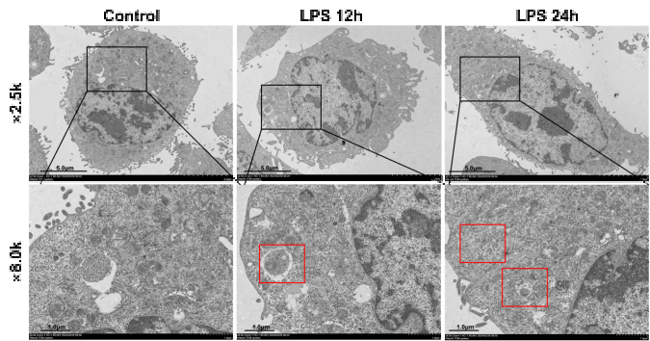
图6 TEM观察LPS刺激DC2.4中ER形态和含有ER结构自噬体的变化
我们通过共聚焦显微镜观察各组细胞中ER和自噬体共定位情况，结果显示，同对照组相比，LPS刺激后DC2.4细胞中LC3（绿色）荧光强度明显增强、数量明显增多，同ER-Tracker（红色）共定位程度也明显增强（见图7）。
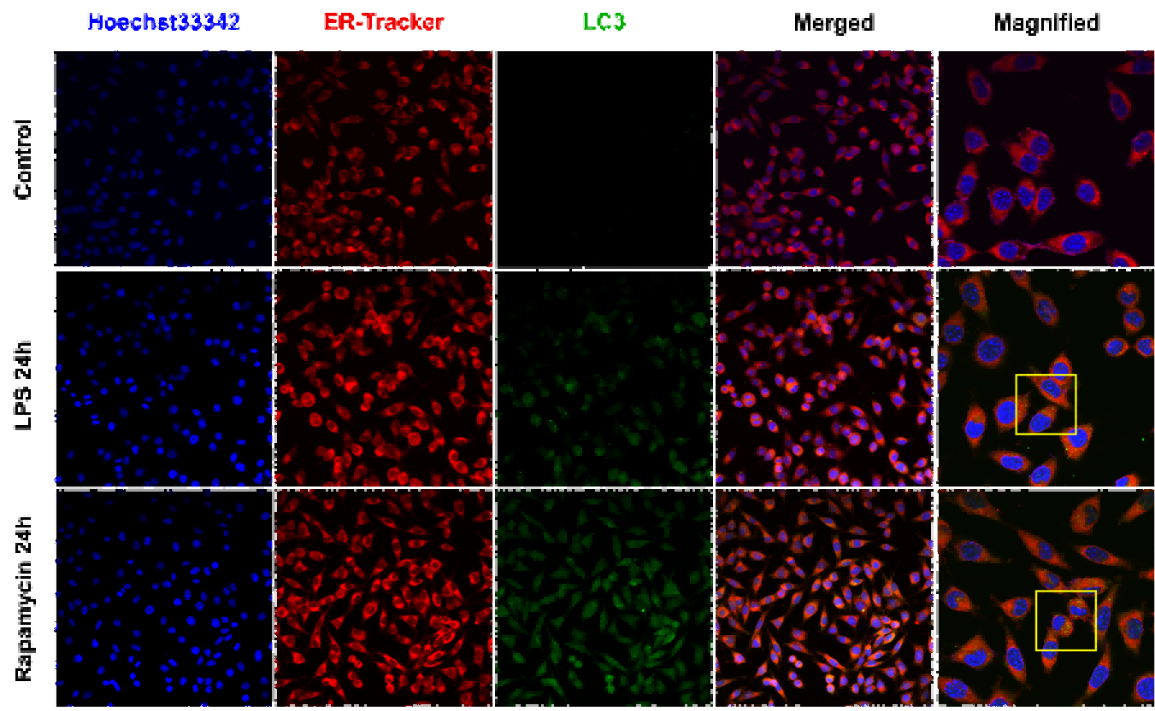
图7激光共聚焦显微镜观察LPS刺激条件下DC2.4 ER-phagy的活化
结合Western Blotting和透射电镜观察结果提示，LPS刺激后DC2.4的TRIM13蛋白表达明显升高，ER-phagy强度也明显增加。由于在CLP术后以及LPS刺激后24 h均出现明显的TRIM13表达和ER-phagy强度的增加。
1.2.6 Trim13基因缺陷对脓毒症时DC功能的影响
为了研究TRIM13对脓毒症后DC功能的影响，应用DC Trim13基因条件性敲除（Cd11c^{cre}Trim13^{fl/fl}）小鼠和Trim13^{fl/fl}小鼠（对照组）CLP造模24 h后，免疫磁珠分选脾脏DC，流式细胞术检测DC表面分子的表达。结果显示（见图8），与对照组相比，Cd11c^{cre}Trim13^{fl/fl} DC在正常状态下表现出CD40表达显著升高、MHC-II表达明显降低。而在脓毒症的情况下，DC出现明显的活化，而Cd11c^{cre}Trim13^{fl/fl} DC的活化程度明显增强，表现为CD80和MHC-II的表达显著高于Trim13^{fl/fl} DC，CD86的表达也有上升的趋势。
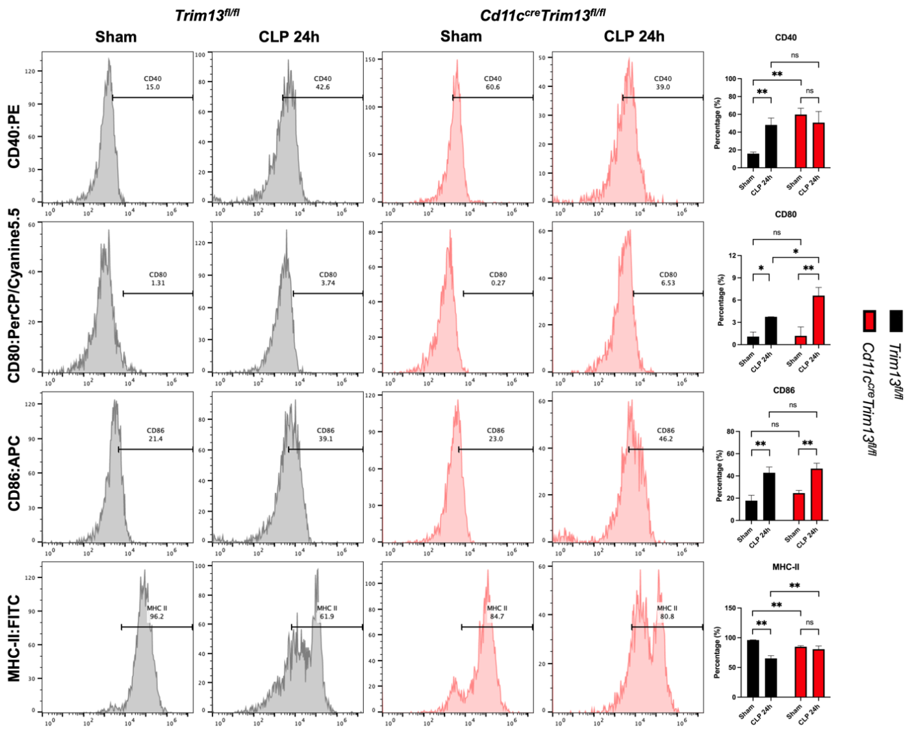
图8 Trim13缺陷对脓毒症状态下DC表面功能分子表达的影响
2.工作条件（已具备的实验条件，尚缺少的实验条件和拟解决的途径）
经过多年的研究与建设，项目组现已具备开展本项目研究相关的实验技术和实验平台，为本项目的顺利开展提供了坚实的工作基础、设备条件基础、方法学基础。
动物实验平台：PowerLab四道生理信号采集处理系统（ML8664/30、澳大利亚埃德）、自动抽注机（NE-1000，美国）、高速冷冻离心机（Labofuge 400R，德国科峻）、低温冰柜（702，美国热电）、制冰机（SIM-F40，日本三洋）、电子天平（LE225D，日本，1/10万）、手术显微镜（SZ61，日本奥林帕斯），主要用于小鼠失血性休克模型制备和肠淋巴液引流。
形态学技术平台：透射电镜（H-7650、日本日立）、扫描电镜（S-3400N，日本日立）、冷冻超薄切片机（EM FC7，德国徕卡）、激光扫描共聚焦显微镜（C1si，日本尼康），主要用于DC细胞和CD4⁺T淋巴细胞的形态学观察、内质网自噬体的共定位检测、TIPE2蛋白的定位检测等。
分子生物学技术平台：蛋白双向凝胶电泳系统（美国伯乐）、生物分子成像仪（ImageQuant LAS 4010，美国GE）、四色荧光PCR（Stepplus，美国ABI）、紫外分光光度计（Lambda 35，美国PE）、酶标仪（M3，美国MD）、超速离心机（Himac CP100WX，日本HITACHI）、生物安全柜（51025413，美国热电），用于与DC细胞TIPE2及内质网自噬信号相关蛋白的检测。
细胞生物学技术平台：二氧化碳培养箱（Forma 3111，美国热电）、培养基过滤器（90mm，美国密理博）、倒置荧光显微镜（4000B、德国徕卡）、流式细胞分析仪（FACS C6，美国BD），用于DC、DC与CD4⁺T细胞共培养、免疫功能检测等。
3.申请者和项目主要成员业务简历（分人填写申请人和项目组主要参与者的学历和研究工作简历，近五年已发表与本项目有关的主要论著目录和获得学术奖励情况及在本项目中承担的任务。论著目录要求详细列出所有作者、论著题目、期刊名或出版社名、年、卷（期）、起止页码等，申请人不超过6篇，参与者不超过3篇；奖励情况也须详细列出全部受奖人员、奖励名称等级、授奖年等）
蒋丽娜（项目负责人）博士、教授，硕士生导师。2003年毕业于张家口医学院；2008年获得河北医科大学免疫学专业硕士学位。2010年至2011年，由学校委派到国内危重病研究领先的全军重点实验室（解放军总医院第一附属医院烧伤研究所/创伤研究室，姚咏明教授实验室）进修学习，主要进行“脓毒症免疫功能紊乱的机制研究”。2011年，加入到牛春雨教授的研究团队，从事“重症休克、创伤的免疫学机制”研究。2017年6月博士毕业于吉林大学基础医学院免疫学专业。现任中国研究型医院学会休克与脓毒症专业委员会青年委员、中国中西医结合微循环专业委员会青年委员、中国微循环学会休克专业委员会委员、河北省中西医结合微循环专业委员会委员、河北省免疫学会教育专业委员会委员。现为《中华创伤杂志》特约审稿专家。在本项目承担课题设计，组织实施研究全过程，资料分析，及研究工作总结等。
主要相关论著：
(1) Du HB#, Jiang SB#, Zhao ZA, Zhang H, Zhang LM, Wang Z, Guo YX, Zhai JY, Wang P, Zhao ZG*, Niu CY*, Jiang LN*. TLR2/TLR4-enhanced TIPE2 expression is involved in post-Hemorrhagic shock mesenteric lymph-induced activation of CD4⁺T cells, Frontiers in immunology, 2022:838618 （通讯作者）
(2) Jiang LN, Mi YL, Zhang LM, Liu GQ, Wang HH, Zhao ZG*, Niu CY*. Engagement of post hemorrhagic shock mesenteric lymph on CD4 T lymphocytes in Vivo and in Vitro，Journal of surgical research, 2020, (256):220-230 （第一作者）
(3) Zhang H, Zhai JY, Du HB, Zhang LM, Li LF, Bian AQ, Jiang LN*, Zhao ZG. Mesenteric lymph drainage alleviates hemorrhagic shock-induced spleen injury and inflammation, Acta Cir Bras, 2019, 34(9): e201900903 （通讯作者）
(4) 姜淼, 蒋丽娜, 董玥宏, 姚咏明*, 赵自刚*, 牛春雨*. 三方基序蛋白13的生物学特征和功能及与疾病发生的关系[J]. 生物化学与生物物理进展. 2025, 52(03):554-568.（共一作者）
(5) 周佳丽, 姜虎, 蒋丽娜. 内质网应激诱导内质网自噬的分子机制[J]. 中国生物化学与分子生物学报. 2024, 40(6): 788-796（通讯作者）
(6) 蒋孙班, 王朝, 杜会博, 张立民, 赵振奥, 赵自刚, 蒋丽娜*. TLR2/TLR4在失血性休克引发的脾组织TIPE2和TLR2/TLR4信号通路分子表达上调中的作用. 免疫学杂志, 2023, 39(3): 199-207.（通讯作者）
耿丽娜（项目组主要成员）博士，主管技师。主要从事免疫细胞与自身免疫疾病的相关研究，熟练掌握免疫细胞实验以及分子生物学等相关技术。在本项目中主要承担流式细胞检测分析、资料分析、免疫学功能指标的检测等。
主要相关论著：
- Geng LN, Li T, Liu Y, Liu XT, Wang J, Zhang L, Yang JL, Zhang B*. Lycium barbarum polysaccharide corrects CCR9+ Th17/ Treg imbalance in patients with rheumatoid arthritis. Clinical Rheumatology, 2025. DOI: 10.1007/s10067-025-07415-x.（第一作者，已在线发表）
- Geng LN , Qiang CX, Zhang X, Yang J, Li ZR, Ouyang ZR, Li JYR, Zhang YL, Huo QY, Li QQ, Liu Y, Qin P, Zhang B, Zhao JH*. CCR9⁺CD4⁺ T cells are associated with disease activity in patients with rheumatoid arthritis, Medicine, 2024, 103 (16): e37803. （第一作者）
- Geng LN, Yang J#, Tang XY, Peng HY, Tian J, Hu ZG, Liu YZ, Xu HX, Wang SJ*. SLAM/SAP Decreased Follicular Regulatory T Cells in Patients with Graves’Disease, Journal of Immunology Research, 2021, 2021: 1-11.（第一作者 ）
董玥宏（项目组主要成员）2023级河北北方学院免疫学专业硕士研究生。现已熟练掌握小鼠失血性休克模型制备，免疫细胞分选与细胞培养、Western Blotting、基因小鼠鉴定等实验技术，在本项目中承担小鼠失血性休克模型的制备、细胞分选与培养、蛋白表达检测及分析工作。
主要相关论著：
- 姜淼, 蒋丽娜, 董玥宏, 姚咏明*, 赵自刚*, 牛春雨*. 三方基序蛋白13的生物学特征和功能及与疾病发生的关系[J]. 生物化学与生物物理进展. 2025, 52(03):554-568.（第三作者）
- 杨世英, 戎玉莹, 董玥宏, 蒋丽娜*. TRIM13在内质网质量控制中的作用及其与疾病的关系. 中国比较医学杂志，已录用。(第三作者)
宋凯璇（项目组主要成员）硕士，助教。主要从事生物信息学、基础免疫学的研究，熟练掌握基因工程技术、细胞生物学技术、分子生物学技术等相关实验技术。在本项目中主要负责分子生物学实验、数据处理及生物信息学分析等工作。
主要相关论著：
- Song KX, Zhang BY, Du L*. Genome-wide identification and analysis of UBP gene family in Quercus robur. Trees, 2024, 38(3): 807-821（第一作者）
- Wu RH#, Song KX#, Jing RT, Du L*. The de-ubiquitinase UBQUITIN SPECIFIC PROTEASE 15 (UBP15) interacts with the SCF E3 complex adaptor ARABIDOPSIS SKP1 HOMOLOGUE 1 (ASK1) to regulate petal size and fertility in Arabidopsis thaliana. Plant Sci, 2024, 345: 112112（共同第一作者）
- Wang XW#, Liu X#, Song KX, Du L*. An insight into the roles of ubiquitin-specific proteases in plants: development and growth, morphogenesis, and stress response. Front Plant Sci, 2024, 15: 1396634（第三作者）
赵利娜（项目组主要成员）硕士，实验师。主要从事真菌分子生物学、基础免疫学分析的研究，熟练掌握免疫学、分子生物学等相关实验技术。在本项目中主要负责检测免疫相关基因的表达变化及免疫抗原、细胞因子等分子含量等工作。
主要相关论著：
- 赵利娜, 闵钰, 卢萍*, 杜玲, 袁博, 姜凯. 内生真菌Alternaria oxytropis OW7.8中酵母氨酸还原酶基因启动子克隆表达及酶学性质[J]. 分子植物育种, 2023, 21 (03):826-835. (第一作者)
- 张晓磊, 赵利娜, 常晓彤, 宋桂芹, 孟雅莉, 胡利梅*. CRISPR/Cas9介导下UPS系统-E3泛素连接酶ITCH基因敲除细胞株的初步构建[J]. 神经药理学报, 2023, 13(01):24-29. (第二作者)
(3) 蒋孙班, 康思思, 赵利娜, 王朝, 蒋丽娜*. TLRs信号通路和TLRs的Cross-talk在炎症性疾病中作用的研究进展[J]. 吉林大学学报(医学版), 2022, 48 (03):825-831. (第三作者)
安康（项目组主要成员） 博士，副教授。主要从事病原分子生物学、宿主天然免疫分子机制的研究，熟练掌握细胞实验、免疫学功能指标检测、ELISA、ELISPOT 等相关实验技术。在本项目中主要负责细胞分选、混合细胞共培养及免疫功能检测等工作。
(1) An K, Fang L, Luo R, Wang D, Xie L, Yang J, Chen H, Xiao S. Quantitative proteomic analysis reveals that transmissible gastroenteritis virus activates the JAK-STAT1 signaling pathway[J]. J Proteome Res. 2014, 13(12): 5376-5390. （第一作者）
(2) Ding Z, An K, Xie L, Wu W, Zhang R, Wang D, Fang Y, Chen H, Xiao S, Fang L. Transmissible gastroenteritis virus infection induces NF-κB activation through RLR-mediated signaling[J]. Virology. 2017, 507:170-178. （并列第一作者）
(3) An K. Ubiquitin-specific protease 15 negatively regulates IL-1β-induced and virus-induced NF-κB activation by targeting TRAF6 for deubiquitination. European Journal of Immunology, 2019, 49: 81-81.（会议论文）
尹蒙（项目组主要成员） 硕士，主治医师。主要从事淋巴微循环与休克的研究，熟练掌握动物实验、细胞实验、肠淋巴液引流及蛋白检测相关技术。在本项目中主要负责失血性休克模型制备、肠淋巴液引流、慢病毒转染、分子生物实验检测等工作。
主要相关论著:
- Yin M, Li ZH, Wang C, Li Y, Zhang H, Du HB, Zhen-AoZhao, Niu CY, Zhao ZG. Stellate Ganglion Blockade Repairs Intestinal Mucosal Barrier through Suppression of Endoplasmic Reticulum Stress Following Hemorrhagic Shock. Int J Med, 2020, 17, 2147-2154.（第一作者）
- Li Y, Du HB, Jiang LN, Wang C, Yin M, Zhang LM, Zhang H, Zhao ZA, Liu ZK, Niu CY, Zhao ZG. Stellate ganglion block improves the proliferation and function of splenic CD4⁺T lymphocytes through inhibition of post-hemorrhagic shock mesenteric lymph-mediated autophagy. Inflammation, 2021, 021(01523): 2543-2553. (第五作者)
- 尹蒙, 范亚坤, 张立民, 等. 早期高脂肠内营养支持对脓毒症患者肠屏障功能和迷走神经活性的影响[J]. 河北医药. 2023, 45(15):2313-2316.
刘龙泽（项目组主要成员）2024级河北北方学院免疫学专业硕士研究生。现已熟练掌握了小鼠失血性休克模型制备、肠淋巴液引流、基因小鼠鉴定、RT-PCR、细胞分选与细胞培养、Western Blot等实验技术，在本项目中承担小鼠失血性休克模型制备、样本处理、蛋白表达检测及分析、基因小鼠鉴定等工作。
五、承担项目情况
1.正在承担科研项目情况（申请人和项目组主要参与者正在承担的国家和省科研项目情况，包括自然科学基金的项目，要注明项目的名称和编号、经费来源、起止年月、与本项目的关系及负责的内容等）
无
- 完成省自然科学基金项目情况（对申请人负责的前一个已结题自然科学基金项目（项目名称及批准号）完成情况、后续研究进展及与本申请项目的关系加以详细说明）
申请人主持的河北省自然科学基金面上项目“TIPE2在失血性休克肠淋巴液降低树突状细胞免疫功能中的作用及机制（H2020405023，2021-2023）”，已基金委提交科技报告，顺利完成验收结项。研究结果从动物实验、细胞实验等多个层面，从组织、细胞水平，基因水平明确了TIPE2、TLR4在休克肠淋巴液改善树突状细胞免疫功能进而缓解细胞免疫功能障碍中的作用与机制，丰富了失血性休克后免疫功能障碍的基础理论。通过该研究，建立了重症失血性休克小鼠模型，揭示了休克肠淋巴液致失血性休克后树突状细胞免疫功能紊乱的分子机制，为本研究方案的实施提供了理论依据。同时，成功构建了TIPE2基因敲除小鼠、TIPE2基因敲入小鼠和树突状细胞特异性Trim13条件基因敲除小鼠，为项目深入研究提供了重要的基因小鼠资源。在项目研究的基础上，结合国内外文献动态分析，深入研究失血性休克后树突状细胞的内质网自噬活性与TIPE2的内在关联，也是本申请项目的预实验基础，本课题为该项目所形成的“重症休克的免疫功能紊乱机制”研究理念的深化与延续。

项目组主要成员
序号 | 姓名 | 性别 | 年龄 | 证件号码 | 职称 | 学位 | 研究领域 | 单位名称 | 分工 | 在读状态
1 | 蒋丽娜 | 女 | 46 | 13112119791210366x | 教授 | 博士 | 人体免疫学 | 河北北方学院 | 负责课题设计，组织实施研究全过程，资料及结果分析，研究工作总结撰写等 | 非在读
2 | 耿丽娜 | 女 | 36 | 130723198909170027 | 其他中级 | 博士 | 实验诊断学 | 河北北方学院附属第一医院 | 流式细胞技术检测及结果分析 | 非在读
3 | 董玥宏 | 女 | 26 | 131024199903240024 | 无职称 | 学士 | 人体免疫学 | 河北北方学院 | 失血性休克模型制备，免疫细胞分选、培养及相关检测 | 硕士研究生
4 | 宋凯璇 | 女 | 26 | 130683199906076022 | 助教 | 硕士 | 人体免疫学 | 河北北方学院 | 免疫细胞实验及结果分析 | 非在读
5 | 赵利娜 | 女 | 32 | 130727199301060823 | 实验师 | 硕士 | 人体免疫学 | 河北北方学院 | 免疫学实验检测及分析 | 非在读
6 | 安康 | 男 | 38 | 130703198701230910 | 副教授 | 博士 | 人体免疫学 | 河北北方学院 | 免疫细胞实验及功能检测 | 非在读
7 | 尹蒙 | 女 | 37 | 130183198808080026 | 主治医师 | 硕士 | 急诊医学 | 河北北方学院附属第一医院 | 分子生物学实验检测及分析 | 非在读
8 | 刘龙泽 | 男 | 25 | 130183200012160012 | 无职称 | 学士 | 人体免疫学 | 河北北方学院 | 实验动物模型及样本处理、分子生物学实验、基因小鼠鉴定等 | 硕士研究生
注：证件号码一般填写身份证号码，无身份证人员填写时要注明证件名称。
总人数 | 高级 | 中级 | 初级 | 其它 | 博士后 | 博士 | 博士生 | 硕士 | 硕士生
8 | 2 | 3 | 1 | 2 | 0 | 3 | 0 | 3 | 2

预算填写说明
一、省级财政资金
预算的编制要坚持任务相关性、政策相符性和经济合理性，实事求是编制提出项目预算。填报时，直接费用应按设备费、业务费、劳务费三个类别填报。直接费用中除50万元以上的设备费外，其他费用只提供基本测算说明，不需要提供明细。
（一）直接费用
指在项目实施过程中发生的与之直接相关的费用，具体包括：
1.设备费：指在项目实施过程中购置或试制专用仪器设备，对现有仪器设备进行升级改造，以及租赁外单位仪器设备而发生的费用。计算类仪器设备和软件工具可在设备费科目列支。应当严格控制设备购置，鼓励开放共享、自主研制、租赁专用仪器设备以及对现有仪器设备进行升级改造，避免重复购置。填报时，50万元以上的设备详细说明。
2.业务费：指在项目实施过程中消耗的各种材料、辅助材料等低值易耗品的采购、运输、装卸、整理等费用，发生的测试化验加工、燃料动力、出版／文献／信息传播／知识产权事务、会议／差旅／国际合作交流等费用，以及其他相关支出。填报时，对单笔大额支出、对外委托支出重点说明。
3.劳务费：指在项目实施过程中支付给参与项目研究的研究生、博士后、访问学者以及项目科研辅助人员等的劳务性费用，以及支付给临时聘请的咨询专家的费用等。
项目聘用人员的劳务费开支标准，参照当地科学研究和技术服务业从业人员平均工资水平，根据其在项目研究中承担的工作任务确定，其由单位缴纳的社会保险补助、住房公积金等“五险一金”纳入劳务费科目开支。
专家咨询费不得支付给参与项目及其项目管理相关的工作人员。专家咨询费标准参照《中央财政科研项目专家咨询费管理办法》（财科教〔2017〕128号）规定，由项目申报单位结合实际自行确定。
（二）间接费用
指项目申报单位和项目合作单位在组织实施项目过程中发生的无法在直接费用中列支的相关费用。主要包括：项目申报单位为项目研究提供的房屋占用，日常水、电、气、暖消耗，有关管理费用的补助支出，以及激励科研人员的绩效支出等。
间接费用实行总额控制，项目申报单位申请的间接费用总额按照不超过直接费用扣除设备购置费的一定比例核定，其中：100万元以下的部分为30%，100万元至300万元的部分为25%；300万元以上的部分为20%；数学等纯理论基础研究项目间接费用比例可提高到不超过60%。
间接费用由项目承担单位统筹安排使用，可全部用于绩效支出，并向创新绩效突出的团队、个人和青年人才倾斜。
二、自筹资金
对自筹资金主要用途、支出预算做简要说明。

项目预算表

单位：万元
序号 | 预算科目名称 | 金额
1 | 一、省级财政资金 | 10.00
2 | （一）直接费用 | 9.00
3 | 1.设备费 | 0.00
4 | 其中：购置设备费 | 0.00
5 | 2.业务费 | 8.50
6 | 3.劳务费 | 0.50
7 | （二）间接费用 | 1.00
8 | 其中：绩效支出 | 0.50
9 | 二、自筹资金 | 0.00
10 | 三、配套资金 | 0.00
11 | 合 计 | 10.00

注：1.间接费用无需编制预算说明；2.绩效支出在间接费用中无比例限制。

项目预算基本测算说明（不包含单价50万以上的设备详细说明）
一 直接经费使用主要包括实验材料费、测试化验加工费、会议差旅费、出版物/文献、信息传播费和劳务费的支出，共计9万元，具体说明如下：
1. 实验材料费 6.8万元 主要用于购买科研课题所需的实验动物、抗体、小鼠 DC、CD4⁺T 淋巴细胞磁珠分选试剂、ELISA试剂盒及ELISPOT酶标板、分子生物学实验试剂及实验耗材、细胞培养试剂及耗材、Western Blotting实验试剂及耗材等。
（1）购买实验动物及动物饲料费约需 1.3万元。其中用于购买C57正常小鼠及其饲料费等共计0.5 万元；用于TIPE2基因敲除小鼠、TIPE2基因敲入小鼠、树突状细胞特异性Trim13条件性基因敲除小鼠繁育费用及运输费用等共计0.8万元。
（2）购买用于分离提取小鼠脾脏DC、CD4⁺T 细胞的免疫磁珠试剂盒及磁珠分选柱约需1.5万元。免疫磁珠试剂盒单价及需要量为：小鼠DC免疫磁珠0.65 万元/支×1支；小鼠CD4⁺T 细胞免疫磁珠0.65 万元/ 支×1 支；磁珠分选柱约0.2万元。
（3）购买抗体试剂约需2万元：其中检测DC表面功能分子的流式抗体及相关试剂约需1万元，包括 FITC 或 PE/APC 标记的抗 CD80、CD86、MHC-Ⅱ、CD11c 等。购买TIPE2、内质网自噬活性（LC3II/I、SEC61B、内质网标志性抗体等）的抗体约1万元。
（4）用于购买Western Blotting和RT-PCR试剂及耗材、ELISA及ELISPOT检测试剂盒等约需1.0万元。
（5）用于慢病毒转染实验的相关试剂，约需1万元。
2. 测试化验加工费用(0.2 万元)：主要用于透射电子显微镜的检测和结果分析等。
3. 会议差旅费(0.8万元)：主要用于课题组成员参加 国内外学术会议交流所产生的会务费、食宿费、交通费等。
4. 出版物/文献/信息传播费(0.7万元)：主要包括发表文章的版面费和检索查新费用。
5. 劳务费(0.5万元)：用于支付参加本课题研究但无工资性收入的研究生的生活补贴。
二 间接经费(1.0 万元) 主要用于科研管理费用（0.5 万元）和项目绩效支出（0.5万元）。

单价50万元以上的设备详细说明（无相关情况，本栏填“无”）
无

申报单位、合作单位经费预算明细表 金额单位：万元
序号 | 单位名称 | 单位类型 | 任务分工 | 研究任务  负责人 | 合计 | 专项经费 |  | 自筹  经费 | 配套  经费
 |  |  |  |  |  | 小计 | 其中：间接  费用
1 | 河北北方学院 | 申报单位 | 项目整体实施 | 蒋丽娜 | 10.00 | 10.00 | 1.00 | 0.00 | 0.00
2 | 河北北方学院附属第一医院 | 合作单位 | 流式细胞术检测技术支持及免疫学细胞实验检测分析 | 蒋丽娜 | 0.00 | 0.00 | 0.00 | 0.00 | 0.00

项目绩效评价考核目标及指标
总体  目标 | 实施期目标 |  | 第一年度目标  （当前年度） | 第二年度目标  （当前年度） | 第三年度目标（当前年度）
 | 本项目系统阐明TRIM13介导的内质网自噬在失血性休克诱导DC免疫功能障碍中的重要作用，明确调控TRIM13介导的内质网自噬以改善失血性休克后DC免疫功能障碍中的重要分子靶点及机制；进一步揭示TIPE2调控TRIM13介导内质网自噬在改善失血性休克后DC免疫功能紊乱中的重要作用，从而探寻改善失血性休克后树突状细胞免疫功能紊乱的有效调控靶点，明确TIPE2调控TRIM13介导的内质网自噬在改善失血性休克诱导树突状细胞免疫功能紊乱中的重要科学意义；丰富与深化失血性休克诱导树突状细胞免疫功能紊乱的新认识。 |  | 从不同角度验证、体内、外实验分析失血性休克及休克肠淋巴液对小鼠DC内质网自噬水平的影响及与DC免疫功能变化的关联。 | 体内外实验验证、明确TIPE2调控TRIM13介导的内质网自噬在失血性休克后DC免疫功能中的重要作用。 | 体内、体外两个方面阐明TRIM13介导的内质网自噬在失血性休克诱导DC免疫功能障碍中的重要作用及与TIPE2表达的内在联系。
绩效  指标 | 指标名称 | 指标值
 | 培养研究生（人） | 2 | 0 | 1 | 1
 | 培养专业技术人员（人） | 2 | 1 | 1 | 0
 | 发表科技论文（篇） | 2 | 0 | 1 | 1
 | 撰写科技报告、研究报告（篇） | 1 | 0 | 0 | 1
 | 开展科学普及活动（场） | 2 | 0 | 1 | 1

是否涉及人类遗传资源 是 R否
人类遗传资源情况表
序号 | 活动种类 | 涉及内容 | 具体项目名称 | 申请单位 | 批准/备案时间  （取得批件或已备案，请上传附件，并填写时间） | 人类遗传资源来源机构 | 备注
1 | 采集 | 重要遗传家系  特定地区人类遗传资源  科技部规定数量的人类遗传资源（累积500人以上）  罕见病  具有显著性差异的特殊体质或生理特征的人群  拟采集种类  拟采集数量
2 | 保藏 | 材料保藏地点  材料保藏设施（设备）  信息保藏平台  拟保藏种类  拟保藏数量
3 | 利用 | 生物技术研究开发活动  开展临床试验  拟使用种类  拟使用数量
4 | 国际合作(行政许可) | 生物技术研究开发活动  开展临床试验  拟使用种类  拟使用数量
5 | 国际合作(备案) | 生物技术研究开发活动  开展临床试验  拟使用种类  拟使用数量
6 | 出境 | 境外合作方  出境用途  拟使用种类  拟使用数量
7 | 信息对外提供或开放使用 | 外方单位名称  合作研究目的  来源  拟使用种类  拟使用数量
注：1.本表格所涉及人类遗传资源包括人类遗传资源材料和人类遗传资源信息。
2.如涉及审批或备案，请将审批（备案）通知书扫描上传。
3.项目实施过程中如涉及采集、保藏、国际合作、出境、数据对外提供或开放使用，须按照《人类遗传资源管理条例》报中国人类遗传资源管理办公室审批或备案。
指南要求符合申报条件的附件信息
附件目录：
序号 | 附件类型 | 附件名称
1 | 论文 | 用于申请项目的SCI论文
2 | 收录检索证明报告 | SCI文章收录证明
3 | 伦理审查意见（证明） | 动物伦理审查表
4 | 代表性学术论文 | 代表性学术论文1
5 | 代表性学术论文 | 代表性学术论文2
6 | 代表性学术论文 | 代表性学术论文3

